Univerzita Palackého v Olomouci
Filozofická fakulta

Bakalářská práce

Komparace stylu a použitých technických prostředků ve filmech Tron a Tron: Legacy

Filip Neřold

Katedra divadelních a filmových studií

Vedoucí práce: Mgr. Milan Hain, Ph.D.
Studijní program: Tělesná výchova – filmová věda
Olomouc 2017

Prohlašuji, že jsem bakalářskou práci na téma Stylistická analýza filmů Tron a Tron: Legacy vypracoval samostatně za použití v práci uvedených pramenů a literatury. Dále prohlašuji, že tato bakalářská práce nebyla využita k získání jiného nebo stejného titulu.

......................................................
Datum
podpis

Děkuji Mgr. Milanu Hainovi, Ph.D. za cenné rady, vstřícnost a trpělivost při vedení mé bakalářské práce.
Obsah
- Předmět a cíle práce……………………………………………………………………………………………6
- Vyhodnocení pramenů a literatury……………………………………………………………………..7
  - Prameny………………………………………………………………………………………………………..7
  - Literatura metodologická………………………………………………………………………………7
  - Literatura předmětná…………………………………………………………………………………….9
- Metodologie………………………………………………………………………………………………………11
  - Neoformalistická filmová analýza………………………………………………………...………11
3.1.1 Ozvláštnění………………………………………………………………………………………….11
3.1.2 Prostředek, funkce, motivace………………………………………………………………12
3.1.3 Role diváka………………………………………………………………………………………….13
3.1.4 Parametry neoformalistické analýzy…………………………………………………….13
3.1.5 Dominanta…………………………………………………………………………………………..14
3.1.6 Základní nástroje analýzy…………………………………………………………………….15
3.2 Mizanscéna………………………………………………………………………………………………….16
3.3 Funkce kamery…………………………………………………………………………………………….16
3.4 Speciální efekty…………………………………………………………………………………………….17
4. Struktura práce…………………………………………………………………………………………………….18
5. Tron……………………………………………………………………………………………………………………..19
5.1 Produkce………………………………………………………………………………………………………19
5.2 Inovace…………………………………………………………………………………………………………21
5.3 Stručný děj filmu a segmentace syžetu…………………………………………………………22
5.4 Barva a osvětlení………………………………………………………………………………………….23
5.5 Prostředí a prostor……………………………………………………………………………………….24
5.6 Kostýmy……………………………………………………………………………………………………….27
6. Tron: Legacy………………………………………………………………………………………………………..29
6.1 Produkce……………………………………………………………………………………………………..29
6.2 Inovace………………………………………………………………………………………………………..30
6.3 Stručný děj filmu a segmentace syžetu………………………………………………………..31
6.4 Barva a osvětlení………………………………………………………………………………………….33
6.5 Prostředí a prostor……………………………………………………………………………………….36
6.6 Kostýmy a masky………………………………………………………………………………………….39
7. Komparace filmů Tron a Tron: Legacy…………………………………………………………………..42
8. Závěr……………………………………………………………………………………………………………………44
9. Zdroje…………………………………………………………………………………………………………………..46
9.1 Prameny………………………………………………………………………………………………………46
9.2 Literatura……………………………………………………………………………………………………..47

- Předmět a cíle práce

Předmětem mé bakalářské práce je analýza stylistických komponent snímků Tron ⁽¹⁹⁸²⁾ od režiséra Stevena Lisbergera a Tron: Legacy ⁽²⁰¹⁰⁾ režiséra Josepha Kosinského. Práce se zaměřuje na analýzu mizanscény, která je z velké části vytvořena pomocí počítačových (CGI) nebo praktických efektů. Zaměřím se tedy na způsob, jakým tvůrci vytvářeli originální prostředí, které se odehrává „uvnitř počítačového programu“. Dále se zaměřím na produkční fáze snímků a také jejich technické inovace v rámci filmového průmyslu. Domnívám se, že narace je v těchto případech druhořadá, jelikož oba snímky na sebe upozorňují především svou nevšední a velmi stylizovanou mizanscénou a jejím moderním a dynamickým designem. Proto tedy zanalyzuji vybrané aspekty mizanscény, abych ukázal, jak tvůrci určitými stylistickými prostředky a postupy vytvářejí vizuálně velkolepý fikční svět, a následně jejich práci v obou filmech porovnal a zhodnotil.

- Vyhodnocení pramenů a literatury

Opírám se o monografie, odborné články, eseje a studie, z nichž jsem vybíral zejména ty pasáže či kapitoly, které se zaměřují na aspekty mizanscény a speciální efekty. Informace jsem čerpal také z řady dalších zdrojů, zejména rozličných internetových článků či videí.

2.1 Prameny
Během analýzy jsem pracoval s DVD Tron: 20th Anniversary Collector´s Edition (2002) a Tron: Legacy (2011).
Bonusový materiál na nosiči DVD Tron: 20th Anniversary Collestor´s Edition, obsahuje rozsáhlé rozhovory nejen s režisérem, ale i s dalšími tvůrci, především z výtvarného oddělení. Tvůrci zde detailně rozebírají všechny oblasti produkce filmu: zrození nápadu, přípravnou fázi, natáčení, dokončovací fáze a uvedení do kin. U druhého filmu Tron: Legacy mi rovněž posloužil bonusový materiál na nosiči DVD Tron: Legacy. Materiál poskytuje detailní rozhovory s tvůrci o všech oblastech produkce. Zmíněný bonusový materiál byl pro tuto práci důležitým inspiračním a informačním zdrojem. Dále jsem vycházel z rozhovorů s režisérem Kosinskim na webové stránce Youtube z kanálu „Collider“ a z dalších internetových stránek, zabývajících se fenoménem Tron, zejména o aspektech mizanscény a produkci.

2.2 Literatura metodologická
Metodologicky vycházím z konceptu neoformalistické analýzy, která je popsána v knize od Davida Bordwella a Kristin Thompsonové Umění filmu. V této práci využívám zejména kapitolu „Záběr: Mizanscéna“, v níž se autoři zabývají jejími jednotlivými prvky, jako jsou prostředí, prostor, kostýmy, masky, osvětlování, barva a inscenování. Studie „Neoformalistická filmová analýza: Jeden přístup, mnoho metod“ autorky Kristin Thompsonové je základní příručkou neoformalistické analýzy. Thompsonová definuje pojmy jako ozvláštnění a dominanta, dále funkce, význam a motivace filmových prostředků. S těmito pojmy, které blíže charakterizuji v kapitole „Metodologie“, v analýze pracuji. Tyto poznatky jsou pro pochopení a konstrukci neoformalistické analýzy zcela zásadní. Terminologii a myšlenky Bordwella a Thompsonové a jejich přístup k neoformalistické analýze přitom přebírám bez výhrad.
V českém prostředí se neformalistickou analýzou zabývá příručka Radomíra D. Kokeše Rozbor filmu. V kapitole „Styl“ hovoří Kokeš o systematickém a rozpoznatelném užití estetických a technických prostředků filmu, který chce nějakým způsobem ovlivňovat diváka. Kokeš aplikuje předpoklady o povaze filmu i použitelných možnostech jeho zkoumání definované Thompsonovou a Bordwellem, avšak dále s těmito poznatky pracuje.
Stejné myšlenky také rozvíjí Blain Brown v knize Cinematography: Theory and Practice: Imagemaking for Cinematographers and Directors. Práce je komplexní studií o funkcích kamery, které přímo souvisejí s mizanscénou a také ji ovlivňují. Autor se věnuje problematice předkamerové reality a rozděluje funkci kamery na konceptuální nástroje kamery (rám, světlo a barva, pohyb, textura, ustanovující prvky). Každý z těchto prvků má nějaký význam, funkci a motivaci v rámci kontextu filmu nebo i sám o sobě něco vyjadřuje, mimo kontext filmu. Pro tuto práci byly zásadní zejména kapitoly „Writing with motion“, „Shooting methods“, „Visual language“, „Visual storytelling“, „Lightning basics“ a „Color“, které detailně popisují funkce konceptuálních nástrojů kamery, budování prostoru a principů designu. Právě ony jsou zásadní pro zanalyzování ozvláštňujících prvků ve filmech Tron a Tron: Legacy.
V publikaci Special effects: the history and technique se autor Richard Rickitt zabývá problematikou speciálních efektů a jejich technickým vysvětlením. Detailní popis digitálních a praktických efektů ve zmíněné publikaci byl pro účely mé práce klíčový. V kapitolách „Animation“, „Optical illusions“ a „Matte painting“ Rickitt rozebírá techniky z oblastí 2D a 3D animace.
V knize Inside VFX: an insider's view into the visual effects and film business se autor Pierre Grage zabývá fungováním produkčního a ekonomického modelu hollywoodských speciálních efektů a způsobem jakým ovlivňují filmový průmysl. Své poznatky aplikuje především na vysokorozpočtové filmy. Grageho práci jsem využil pro popis vývoje speciálních efektů v 80. letech, kdy začala filmový průmysl masivně ovlivňovat digitalizace. Snímek Tron tento proces zásadně inspiroval. Grage hovoří o tomto filmu jako o převratném díle, které i přes komerční neúspěch ovlivnilo digitální filmový průmysl natolik, že se v průběhu 80. let díky němu staly speciální digitální efekty nezbytnou součástí hollywoodského filmového průmyslu.

2.3 Literatura předmětná
Jako výchozí literatura mi posloužila publikace Williama Kallayho The Making of Tron: How Tron Changed Visual Effects and Disney Forever, která se zabývá přípravnou, produkční a dokončovací fází snímku, ale také činností filmové produkce Disney na začátku 80. let. Kallayovu práci jsem využil hlavně pro detailní popis rozsáhlých příprav filmu, rozbor speciálních efektů, popis inovací, které ovlivnily nejen filmový průmysl, ale také například herní průmysl, a také popis toho, jak si snímek vedl po uvedení do kin. Vycházím z poznatků z výroby praktických i digitálních efektů, jako jsou technika podsvícené animace při vytváření světelných linií na kostýmech, digitální lodě a vozidla a také kombinace ručně malovaných masek s digitálním prostředím. Kallay dospívá k závěru, že snímek Tron svými inovacemi zásadně změnil pohled na výrobu speciálních efektů, a do určité míry i produkční činnost společnosti Disney.
Zásadními zdroji jsou studie Michaela Bonifera The Art of Tron a Justina Springera The Art of Tron: Legacy. Oba autoři přibližují přípravné a dokončovací fáze výroby filmů a dále, a to zejména, se do hloubky zabývají designem mizanscény. Obě citované práce jsem využil k vlastní analýze jednotlivých stylistických prvků. Bonifer i Springer rozebírají prostor, tvary, barvu a světlo. Oba autoři však nerozebírají významy a motivace těchto prvků, což provádím ve své analýze. Obě zmiňované monografie poukazují na inovativní technologie a originální pojetí designu. Autoři se tak dostávají k závěru, že takto uchopené filmy jsou v daných aspektech jedinečnými.
Další monografická literatura vztahující se k filmům Tron a Tron: Legacy není k dispozici, bylo tedy nutno vycházet z odborných článků a rozhovorů publikovaných časopisecky. Článek s názvem „The secrets of Tron“ od Solomona Charlese v časopisu Rolling Stone poskytuje rozhovor s režisérem Stevenem Lisbergerem o zrodu nápadu na film a o rané produkci filmu. Pro mou práci byl zejména přínosný podrobný rozbor složení výsledného obrazu, který je poskládán z několika vrstev.
Z hlediska inovativních technických prvků filmu Tron byl pro mou práci důležitý rozhovor Davida J. Hogana s Richardem Taylorem, spoluvedoucím oddělení speciálních efektů, v článku s názvem „Tron“, který byl otištěn v časopise Cinefantastique. Za přínosnou považuji zejména tu část rozhovoru, která se zabývá funkcí a významem světla, inovacemi digitálního snímání obrazu a zvuku a nekonečnými možnostmi manipulace s pořízenými daty. Dále v témže rozhovoru vedoucí CGI animace Bill Kroyer hovoří o technologické inovaci, zejména o modelování, způsobu animování a generování objektů.
V případě filmu Tron: Legacy jsem částečně vycházel z poznatků autorky Aylish Wood v eseji „Contests and Simulations: Tron: Legacy´s Connections with Technologies.“ Tu jsem využil pro rozbor jednoho z prvků mizanscény, a to funkce a významu světla, které sehrává ve filmu klíčovou roli. Analýzou prvků mizanscény vytvořených digitálními efekty se dále zabývá Angela Ndalianis ve své práci „Baroque Facades: Jeff Bridges´s Face and Tron: Legacy.“ Zde se autorka zabývá problematikou speciálních počítačových efektů se zaměřením na CGI postavu Cluho, který byl vytvořen technikou snímání pohybu (motion-capture) a jak tvůrci počítačem vytvářeli masky. Autorka dochází k závěru, že Tron: Legacy přišel s inovativním způsobem vytvoření a využití CGI mizanscény, do které byli dosazeni živí herci. Autorka dále poukazuje na tento film jako na první 3D film, který na živého herce aplikuje digitální tělo a hlavu, aby vytvořil mladší verzi představitele.
V každém případě žádný ze zdrojů, s nimiž jsem pracoval, neposkytuje soubornou a podrobnou analýzu prvků mizanscény, a proto se o to pokusím v této bakalářské práci.

- Metodologie

3.1 Neoformalistická filmová analýza
Analýza je vhodným nástrojem k poznání filmových postupů, neboť rozbor nám přiblíží či objasní přístup tvůrců při budování filmového světa. Pokud film vzbudí náš zájem, jeho analýzou bychom měli být schopni vysvětlit to, čím je zajímavý a čím na sebe upozorňuje, a přiblížit jeho komplexnost a systematičnost. Neoformalismus nám nabízí předpoklady o konstrukci díla a jak a čím vyvolávají reakce u diváka. Avšak tento metodologický přístup nepředepisuje, jak se s těmito předpoklady pracuje ve filmech. Neoformalista si sám musí určit, jak se svou analýzou naloží a k čemu ji chce využít.
Umělecké dílo je sestaveno z funkčních vztahů jednotlivých prvků a ty vytvářejí větší části a následně systematický celek. Neoformalistická analýza se zabývá tím, jak je dílo konstruováno. Kokeš v citované příručce vysvětluje, jak by měl analytik přistupovat k rozboru filmu: „Dílo pro námi nabízenou perspektivu představuje systém vztahů určitých částí, přičemž cílem jeho analýzy je najít a vysvětlit principy (a) funkčního vztahování se částí díla jakožto systému k jiným jeho částem, (b) funkčního vztahování se částí díla jakožto systému k jeho celku, který je zároveň více než jen souhrn svých částí.“ Na analytikovi je najít tyto strategie a postupy, aby byl schopen vysvětlit, proč a jak dílo funguje. Východiskem analýzy je objevit, čím je daný snímek výjimečný a zajímavý.

3.1.1 Ozvláštnění
Aby na nás film zapůsobil, musí v sobě obsahovat ozvláštňující prvek nebo prvky. Může se jednat o cokoli: práci s kamerou nebo zvukem, herectví, střih, budování prostoru nebo naraci, práci s barvou či kostýmem a podobně. Snímek na sebe upozorní tím, že svými specifickými postupy a konstrukcí vybočuje ze zaběhnutých konvencí a tím se zároveň ozvláštňuje. Může se jednat jak o práci se stylem a formou, tak i o technické inovace v rámci filmového média. Thompsonová shledává nejlepší definici pojmu ozvláštnění podle Viktora Šklovského a cituje jej: „Když začneme zkoumat obecné zákony vnímání, vidíme, že tím, jak si na percepci zvykáme, stává se percepce automatickou… Takový návyk vysvětluje principy, podle kterých v běžné řeči nedokončujeme věty či slova. […] Cílem umění je, abychom pocítili věci tak, jak je vnímáme a ne tak, jak je známe. Technika umění spočívá v ‚ozvláštňování‘ věcí, v komplikování forem, v komplikování a prodlužování percepce, protože proces percepce je estetický cíl sám o sobě a musí být prodlužován.“ Snímek Tron je ozvláštněn jednak technickými inovacemi, jako jsou digitální speciální efekty, postavy simulované počítačem, počítačem vytvořené pohyby kamery, uměle vytvořené prostředí a elektronická hudba, které budou analyzovány dále v této práci, ale také prací se stylem. Svět tohoto filmu se odehrává „uvnitř počítačového programu“, a tomu také odpovídá stylizace snímku. Tyto stylistické prvky se také uplatňují ve filmu Tron: Legacy, kde jsou posunuty na sofistikovanější úroveň.
Thompsonová vysvětluje, jak tvůrci pracují s ozvláštněním svých děl: „Umění ozvláštňuje naše navyklé vnímání každodenního světa tím, že si z těchto zdrojů bere materiál a transformuje jej. Transformace se uskutečňuje tím, že je tento materiál umísťován do nového kontextu a zapojován do neobvyklých formálních vzorců.“ Ve filmech Tron a Tron: Legacy je tato transformace očividná. Postavy, které jsou součástí „počítačového programu“ se chovají jako lidé. Prostředí a předměty mají podobné vlastnosti jako ty reálné. Ale v kontextu filmů dostávají svůj vlastní smyšlený význam a tím pádem vytvářejí ozvláštnění.
Pokud se však někde vyskytnou nové a neotřelé postupy a posléze se s nimi setkáme jinde a vícekrát, ozvláštnění opakováním ztrácí na účinku a dílo se může stát nezajímavým a nudným. V tomto případě nám ozvláštnění přijde běžné a tvůrčí přístup se z části automatizuje. Tím, že se tvůrci neustále snaží přicházet s novými postupy, odráží snahu vyhnout se automatizaci a vytvářet tak originální výsledky. Má analýza se zaobírá tím, s jakou mírou ozvláštnění budují tvůrci velmi stylizované prostředí.

3.1.2 Prostředek, funkce, motivace
Termín „prostředek“ znamená jakýkoli prvek, který má v díle nějaký význam. Jak již bylo zmíněno výše, prostředkem může být cokoliv: kamera, barva, střih, rekvizity… Všechny prostředky, ať mají zdánlivě větší nebo menší význam, jsou rovnocenné, neboť na jejich základech vzniká finální dílo. Výsledná struktura díla se jeví jako organizovaná, protože každý detail má v rámci kontextu nějaký význam. A detaily vytvářejí ozvláštnění. Funkce prostředku je rozhodující k pochopení hodnot díla. Tvůrci v odlišných filmech mohou používat stejný prostředek (např. užití barvy) ale v každém z nich bude mít jinou funkci a význam. Vždy tedy záleží na tvůrcích, do jakého kontextu prostředky zapojují a co od nich očekávají.
„Motivace“ je ospravedlnění použití libovolného prostředku. Je to důvod, proč je prostředek do díla začleněn. Motivace funguje jako vzájemné působení mezi strukturou díla a aktivitou diváka. Thompsonová rozděluje motivaci na 4 druhy: Kompoziční motivace využívání prostředků pro vybudování narativní kauzality, času a prostoru. Jedná se o předkládání nebo zatajování informací anebo jejich nenápadné podstrčení divákovi pro pozdější potřebu ve vyprávění. Kompoziční motivace také ospravedlňuje použití daných prostředků, aby zapadly do kontextu filmu, a to i na úkor jejich opravdovosti. Její podporování připadá Realistické motivaci, která spoléhá na divákovu znalost o reálném světě. Transtextuální motivace přejímá prostředky z jiných uměleckých děl, z konvencí žánrů a stereotypů, tudíž závisí na divákových zkušenostech z jiných děl. Umělecká motivace obsahuje ji každý prostředek v uměleckém díle. Tato motivace se stane zřetelnou až po upozadění předešlých tří typů. Thompsonová o ní říká, že v uměleckém díle může existovat sama o sobě, ale další motivace nemohou existovat bez ní.

3.1.3 Role diváka
Neoformalistický kritik se snaží vyvolat v divákovi zájem o film tím, že ve filmu najde a vysvětlí zvláštní struktury a postupy, s kterými tvůrci pracovali. Tím diváka vybídne ke zhlédnutí snímku či snímků podobných, čímž rozšíří jeho znalosti a zkušenosti. Thompsonová tvrdí, že: „neoformalistický kritik tedy neanalyzuje soubor statických formálních struktur, ale spíše dynamickou interakci mezi oněmi strukturami a reakcí hypotetického diváka na ně.“ Všechny prvky zapadají do sebe a vytvářejí společně strukturu. Ta je konstruovaná tak, aby na ni divák reagoval a vyvolala v něm žádoucí účinek.
Thompsonová dále říká, že analýza by neměla film vysvětlovat, ale zachovávat a zdůrazňovat náročnost a složitost filmu, a připomínat percepční a formální funkce. Rozbor by tedy měl vyvolat ve čtenáři zájem a zároveň vylepšit jeho divácké schopnosti.„Jediným způsobem, jak uchovat dílo svěží po mnoho opakovaných sledováních, je hledat v něm pokaždé jiné věci – subtilnější a komplexnější věci viděné novým způsobem. A to znamená vyvíjet si nové divácké schopnosti, které nám umožní vytvořit si různé druhy hypotéz o všech formálních vztazích – nikoliv jen o významech.“

3.1.4 Parametry neoformalistické analýzy
„Jako diváci si samotného filmového stylu všímáme jen zřídka, i když si samozřejmě uvědomujeme jeho výsledky. Jestliže chceme porozumět tomu, jak se těchto výsledků dosáhne, musíme se pozorně dívat a poslouchat.“ Bordwell s Thompsonovou nabízejí čtyři kroky k vytvoření analýzy. První krok je určení organizační struktury. Ta nám odhalí vývojový vzorec filmu a tím usnadní orientaci ve filmové fabuli tak, jak ji předkládá syžet. Jako nástroj zde slouží segmentace syžetu, se kterým pracuji ve své analýze. Segmentace odhalí, jak jsou postupy variovány a opakovány, vyvíjeny a porovnávány a to nejen v jednotlivých segmentech ale i v rámci celého filmu. Druhým krokem je určení charakteristického postupu. Nestačí odhalit, jak tvůrci postupovali při střihu či se zvukem, ale odhalit postupy, které jsou příznačné pro zvolený film. Třetí krok je vypracování vzorců postupů, jak a proč jsou tak uspořádány. Určení jejich funkcí a vzájemné kooperace v celku filmové formy spadá následně do čtvrtého kroku.
Nejkratší cestou, jak pochopit strukturu funkcí a postupů je uvědomění si toho, jak film působí přímo na nás, na diváky. Např. pokud v nás film vyvolává strach a hrůzu, můžeme se ptát a hledat, jakými konkrétními prostředky tvůrci postupovali při budování vyvolaných emocí. Takto si nejlépe všimneme, jak styl vytváří významy a jak na nás emočně působí. Nelze však očekávat, že styl bude mít vždy nějaký význam. Styl také může mít pouze percepční roli, tedy přimět nás, abychom si něčeho povšimli (např. práce se světlem) nebo abychom byli zmateni (diskontinuální střih nebo porušení osy akce). Rovněž může zdůraznit nějaký prvek a jiný upozadit (z hlediska perspektivy režisér staví hlavní postavy do popředí a vedlejší postavy do pozadí).
Bordwell a Thompsonová vysvětlují, na co se zaměřit ve stylistické analýze a jak ji pochopit: „Na stylistické vzorce se můžete zaměřit dvěma způsoby. Můžete třeba přemýšlet nad svými reakcemi. […] Další taktikou, jak si povšimnout stylistických vzorců, je zaznamenat způsoby, jimiž styl podporuje vzorce formálního uspořádání. Filmaři často záměrně utvářejí stylistický systém filmu tak, aby zdůraznili vývoj dramatu. […] Styl může vytvářet asociace mezi jednotlivými situacemi.“ Tento navrhovaný postup využiji Ve své analýze. Využívám postup navrhovaný Bordwellem a Thompsonovou, neboť mi zpřehlední vývoj událostí. Na tomto základu lépe rozeberu vzorce formálního uspořádání a budu schopen určit, jak stylistické prostředky a aspekty mizanscény korespondují s vývojem událostí a jak se rozvíjejí, opakují a variují. Oba analyzované filmy pracují s percepční rolí stylu, a proto se budu v rozboru zabývat tím, do jaké míry tvůrci s percepční rolí pracovali.

3.1.5 Dominanta
„V narativním filmu proces vyprávění bude pravděpodobně ovlivňovat velké množství motivací a funkcí jednotlivých prostředků. Vyprávění je důležitou strukturou v mnoha filmech, ale každé vyprávění prezentované ve filmu je tvořeno užitím technik tohoto média. Při charakteristickém, opakovaném užívání těchto technik můžeme hovořit o stylu filmu.“
Thompsonová dále hovoří o těchto filmových technikách, které vytvářejí: „1. Prostor – reprezentaci trojrozměrného prostoru a prostoru mimo plátno. 2. Čas – vzájemnou hru časů fabule a syžetu. 3. Abstraktní hru mezi ne-narativními prostorovými, temporálními a vizuálními aspekty filmu – grafické, zvukové a rytmické kvality obrazové a zvukové stopy.“ Filmové prostředky mají svoje významy. Buď slouží k budování vyprávění a dramatu anebo jsou ne-narativní, tudíž jsou zajímavé samy o sobě. Záleží na motivaci a funkci, která je každému přiřknuta. Ve své analýze budu zejména rozebírat tyto ne-narativní struktury. Ty jsou hlavními poutači pozornosti a jimi na sebe filmy nejvíce upozorňují. Ve filmech Tron a Tron:Legacy například střihové nebo narativní postupy nejsou tak charakteristickými rysy, jako práce s barvou, světlem, pohyby kamery nebo budováním prostoru. Tvůrci tímto vytvářejí velkolepé fikční světy, které jsou založeny čistě na svém designu.
„Ozvláštnění je spíše účinkem díla než strukturou. Pro analýzu specifické formy, kterou ozvláštnění v každém díle má, užívá neoformalistický kritik koncept dominanty – hlavní formální princip, jehož užívá dílo či skupina děl k organizaci prostředků do jednoho celku.“ Dominantu poznáme tak, že dílo staví určité prostředky do popředí a jiné upozaďuje. Ty prostředky, které jsou nejzajímavější a nejoriginálnější se dají považovat za dominantní a dohromady vytvářejí systematický celek. Na základě nalezení struktury funkcí, která je společná všem prostředkům, můžeme předpokládat, že se jedná o dominantu. Nalezení dominanty je stěžejní pro každou analýzu. Díky ní zjistíme, jaká specifická metoda se nejlépe hodí na zvolený film. V mém případě je to stylistická analýza, neboť oba snímky především spoléhají na svůj design a atraktivní vizualizaci, což je dle mého názoru dominantou filmů. Tvůrci vždy velice originálně pracují s mizanscénou a vytvářejí tak vizuálně zajímavý svět „uvnitř programu“.

3.1.6 Základní nástroje analýzy
„Filmy jsou konstrukty, které nemají žádné přirozené vlastnosti. Výběr prostředků, které směřují k vytvoření filmu, bude nevyhnutelně převážně arbitrární. […] Dokonce i prostředky, které se v dílech snaží imitovat realitu tak důvěrně, jak je to jen možné, se budou lišit od jedné éry k druhé a film od filmu; realismus, podobně jako všechny divácké normy, je historicky založený pojem.“ Vždy tedy záleží, do jakého kontextu jsou všechny prostředky vkládány a tím se vytvářejí jejich významy. Jako příklad poslouží stylistická odlišnost mezi pohádkou ze středověku a akčním filmem z budoucnosti. Oba odlišné žánry a světy vytvářejí vlastní logickou strukturu a pravidla, v jejichž kontextu všechno působí realisticky. Ve své analýze se zabývám objevením těchto struktur, abych ukázal, jak tvůrci pracují se stylistickými prostředky.

3.2 Mizanscéna
Mizanscéna je vše, co vidíme v rámu. Jedná se o prostředí, prostor, osvětlení, kostýmy, hereckou akci, rekvizity, barvy, kompozici. Všechny aspekty dohromady tvoří výsledný obraz, který nese význam. Prostředí nabývá významu tím, že vstupuje do narativní akce a percepčně působí na diváka. Důležitými prvky jsou změny v barevném schématu, které mohou vytvářet paralely nebo kontrast mezi prostředími a vodítka prostorové hloubky, která navozují pocit trojrozměrnosti. Dojem prostoru se dále navozuje překrýváním objektů (prostorové plány), mimoobrazovým prostorem, perspektivou a také změnami v barevném schématu v jednotlivých plánech.
Světlo je základní element, který maximálně ovlivňuje všechny aspekty mizanscény. Světlo směřuje divákovu pozornost k určitým událostem a věcem tím, že světlejšími a tmavšími oblastmi obrazu vytváří celkovou kompozici. Světlo vytváří barvu a texturu. Manipulací s obrazem vzniká vizuální textura (nejedná se o fyzickou texturu povrchu). Textura vzniká určitým použitím barvy, světla, kontrastu nebo použitím praktických nebo počítačových efektů. Textura dodává obrazu charakter, který vyjadřuje danou situaci. Působivost obrazu ovlivňuje světlo do takové míry, že ve filmech Tron a Tron: Legacy je světlo nejdůležitějším faktorem. Pomocí světelných linií se tvarují a propojují všechny prvky dohromady, ať už se jedná o kostýmy, vozidla nebo architekturu.
Kostýmy a masky vyjadřují sociální status, popisují charakter a dějovou situaci. V některých ohledech jsou motivované stejně jako prostředí. Také mezi sebou kontrastují a tím dodávají podněty postavám. Avšak ve filmech Tron a Tron: Legacy na sebe kostýmy a masky upozorňují především svým výtvarným provedením, které je sladěno s prostředím.

3.3 Funkce kamery
Rámování je základní prvek filmu, který řídí divákovu pozornost. Kompozice, perspektiva a velikost záběru určují, kam se má divák podívat. Tyto aspekty sdělují informace o situaci, prostředí, postavách a navozují emoce. Rámování ovlivňuje mizanscénu tím, co je vidět a co už vidět není, neboť i mimoobrazový prostor nám poskytuje vodítka. Prostor také lépe chápeme díky pohybu rámu a objektů v mizanscéně. Pohyb vytváří kinetické struktury, které ustanovují prostor v čase. Pohybem rámu nebo objektů vznikají dynamická vodítka, která mají význam ve vyprávění, percepčně působí na diváka a také se díky nim divák orientuje v prostoru.
Ustanovující prvky jsou všechny aspekty mizanscény, které sdělují vodítka o prostoru, prostředí, postavách a čase. Ustanovující prvky odhalují nebo skrývají informace. Dosáhne se jich primárně prací kamery (rám), ale i osvětlením a barvou, které rovněž odhalují nebo skrývají detaily scény. Vždy záleží, do jakého kontextu jsou vloženy a jaký v něm mají význam.

3.4 Speciální efekty
Speciální efekty se dělí na počítačové efekty (CGI) a praktické efekty. Zkratka CGI znamená computer generated imagery, tedy počítačem generovaný obraz. Může se jednat o cokoli: prostředí, objekty, postavy a pohyb virtuální kamery. Do praktických efektů spadá využití pyrotechniky, robotických modelů, umělého kouře, deště, ručně malované pozadí (kulisy), optické efekty (iluze) a další.
Mezi optické efekty také patří podsvícená animace. Touto technikou byly vytvářeny zářící linie a tvary na kostýmech a některé části prostředí ve snímku Tron. Jde o proces, v němž se přes každé filmové políčko „filtruje“ světlo, které vytváří zářivé efekty určitých barev. Ve zmiňovaném filmu byla akce s herci točena na černé scéně a na černobílý materiál a poté byl film překopírován na vysoce kontrastní film a ručně vybarvován. Digitálním efektem je zachycení pohybu. Je to postup, při němž se herecká akce nebo pohyb objektů nasnímají pomocí senzorů a následně jsou ve 3D programu modelovány a aplikovány na reálné nebo uměle vytvořené objekty – digitální maska postavy Clueho. Tvorba ručních masek zahrnuje ruční malování požadovaného pozadí na plátna různých velikostí či plochy ze skla, které se umisťují v různých vzdálenostech a úhlech tak, aby „zapadly“ do finálního záběru nebo aby navodily dojem trojrozměrného obrazu. Například záře, kterou vydávají kostýmy, byla ručně malovaná pro každé filmové políčko. Digitální maskování (CGI technika) je vytvářeno tak, že se vymodelují objekty nebo postavy v 3D softwaru. Zde se následně texturují, nasvítí a animují. Tyto „holé“ digitální záběry se za pomoci masek a vrstev vloží do skutečného záběru. Tento záběr ale může být jak skutečný, tak rovněž uměle vymodelovaný.

4. Struktura práce

Pro lepší přehlednost jsem rozdělil analýzu filmů do dvou samostatných kapitol. Kapitola 5 se zabývá rozborem filmu Tron a kapitola 6 snímkem Tron: Legacy. Obě kapitoly jsou členěny do oddílů či podkapitol. V kapitole 7 porovnávám oba filmy a vysvětluji, čím jsou charakteristické a odlišné.
Snímek Tron na sebe zejména upozornil inovacemi při vytváření speciálních efektů, kterými změnil pohled na digitální filmový průmysl. Vlastní výrobou a jeho technickou stránkou se zabývám v oddíle „Produkce“. Jeho inovacemi v rámci filmového průmyslu se zabývám v oddíle „Inovace“. Z důvodu přehlednosti postupu při rozboru snímku vycházím ze segmentace syžetu tak jak ho ve své knize Umění filmu: Úvod do studia formy a stylu popisují autoři Kristin Thompsonová a David Bordwell a zároveň považuji za užitečné uvést stručný nástin děje. Vlastní sekvence jsou v segmentaci označeny číslicemi, a pokud se skládají z více scén, jsou tyto označeny písmeny. V oddíle „Barva a osvětlení“ se zabývám významy, kontrasty, omezenou paletou barev neboli monochromatičností, texturou a také vodítky prostorové hloubky. Tato podkapitola úzce souvisí s další částí, a to „Prostředí a prostor“. Ta pojednává o významu těchto kategorií, jejich proměnách, zpodobňováním a kontrastem se scénami ve „světě mimo program“ a také jejich designem. Hlouběji také analyzuji vodítka prostorové hloubky (hlavně rozlehlost světa „uvnitř programu“), pohyb, barevnou rozdílnost a shodnost a perspektivu. Konečně v podkapitole „Kostýmy“ zohledňuji stylizaci a design, významy a motivace kostýmů. Stejná struktura členění podkapitol je užita také při rozboru filmu Tron: Legacy.
Jednotlivé aspekty jsou analyzovány na vybraných scénách a postavách. Takto rozdělené kapitoly a prvky nestojí samy o sobě. Všechny tyto aspekty fungují pouze dohromady, přímo na sebe navazují a jsou vnitřně propojeny. Na základě jejich provázaných funkcí vzniká systematický svět s vlastními pravidly. Proto vysvětlím, jak tvůrci pracují s takto provázanými stylistickými prostředky, aby v divákovi navodili dojem, že se nachází v realistickém světě, a aby mu zcela uvěřil.

5. Tron
5.1 Produkce
Steven Lisberger se ve své společností Lisberger Studios zabýval animovanými spoty nebo krátkými filmy či reklamami. Inspiraci k filmu Tron nalezl Lisberger ve hře Pong z roku 1972. Myšlenka, že by se hráč videohry stal přímo její součástí a pohyboval se v ní, vedla ke zrodu námětu na film. Realizace náročného celovečerního projektu, jakým byl scénář k filmu Tron, však nebyla v silách tak malé společnosti jako Lisberger Studios. Proto Lisberger nabízel scénář různým velkým studiím v Hollywoodu, až nakonec se koncept a scénář zalíbil studiu Disney: „Studio Disney bylo mezi našimi posledními adepty. Důvod byl ten, že studio se zabývalo výhradně klasickou animací, tudíž se dalo předpokládat, že nebudou mít zájem o počítačovou simulaci. Jestliže by zájem měli, tak by nejspíše chtěli jít vlastní cestou.“ říká Lisberger. Disney však s projektem souhlasilo nejen díky originálnímu námětu, ale také novátorskému zpracování, které zahrnuje vytváření filmů počítačovou grafikou. Snímek se tak měl stát prvním filmem studia Disney založeným na počítačové animaci. Nicméně zpočátku si producenti nebyli jisti, zda je vhodné svěřit Stevenu Lisbergerovi režii snímku. Lisberger s celovečerními filmy neměl zatím žádné zkušenosti a proto producenti váhali, zejména z toho důvodu, že projekt Tron bude využívat techniky, které se v celovečerních filmech zatím nevyskytovaly. Studio tedy souhlasilo financovat krátké ukázkové video, aby Lisberger mohl prokázat své schopnosti a také předvést svou vizi. Teprve na základě úspěchu tohoto videa byl Lisbergerovi celovečerní projekt svěřen.
Studio Disney však v té době nedisponovalo oddělením, které by se zabývalo počítačovou animací. Proto studio muselo do projektu zahrnout firmy zabývající se CGI, a to vesměs takové firmy, které doposud na poli kinematografie neangažovaly. Každá z firem měla na starost jiný CGI prvek, proto bylo klíčové, aby jejich odlišné postupy a techniky ve výsledku vypadaly stejně. Jednalo se o firmu Information International, Inc., která vytvořila Sarkovu loď, Solar Sailer a Master Control Program. Další byla Mathematical Applications Group, Inc., která pracovala se světelnými motorkami, tanky a recognizéry. Společnost Robert Abel and Associates tvořila úvodní titulkovou sekvenci a Flynnův transport do programu. V neposlední řadě je třeba zmínit společnost Digital Effects, která vytvářela historicky první CGI postavu ve filmu – Bit.
Tron měl rozpočet 17 miliónů dolarů a vydělal pouhých 33 miliónů. Neúspěch v kině byl pravděpodobně ovlivněn současným uvedením filmu E.T. – the Extra-Terrestrial (1982), který měl premiéru o dva týdny dříve než Tron. Tento film se stal nejvýdělečnějším filmem 80. let. Tron sice byl určen zejména mladšímu publiku, ale to opakovaně upřednostňovalo snímek E.T. – the Extra-Terrestrial. Dalším důvodem prvotního neúspěchu filmu byla patrně skutečnost, že se diváci nejspíš nedokázali ztotožnit s „technologií budoucnosti“, a pochopit vizi uživatele, který ovládá počítačový program. Ostatně po tomto neúspěchu se ve studiu Disney na čas odklonili od produkce filmů s počítačově generovanými efekty. Avšak již na sklonku roku 1982 studio vydalo film Tron na videokazetách. Díky masovému růstu užívání spotřebních videotechnologií se Tron v roce 1983 stal překvapivě nejvíce půjčovaným filmem a zařadil se mezi bestsellery studia Disney. Ještě léta po uvedení v kinech snímek zažíval úspěch a ovlivnil spoustu budoucích designérů, vývojářů, grafiků ve filmovém, herním a grafickém průmyslu. Jak ukázal budoucí vývoj, s filmem E.T. – the Extra-Terrestrial se loutkářské umění z filmu vytrácí, naopak pod vlivem snímku Tron nastupuje doba počítačové animace. Ostatně jeden ze zakladatelů společnosti Pixar a režisér prvního zcela počítačově animovaného filmu Toy Story (1995) John Lasseter hodnotil film Tron jako zásadní pro rozvoj počítačové simulace v kinematografii a tím pádem i klíčovou inspiraci pro vznik jeho filmu.
Byť si v kinech nevedl právě nejlépe, byl film nominován na dvě ocenění Americké filmové akademie, a to v kategoriích nejlepší zvuk a nejlepší kostýmy. Nicméně ceny vyhrály snímky E.T. – the Extra-Terrestrial a Gandhi (1982). Tron překvapivě nebyl nominován na cenu za nejlepší speciální efekty. Příčinou byla skutečnost, že porota usoudila, že tvůrci „podváděli“: „Všechny efekty za ně dělal počítač, kterému jen řekli, co chtějí a on to za ně udělal.“ Teprve později byla v celé šíři pochopena inovativnost a inspirativnost použití počítačové animace ve filmu Tron. O patnáct let později, tedy v roce 1997, získal tento snímek ocenění Americké filmové akademie za technický přínos kinematografii. V roce 2006 Americký filmový institut nominoval snímek do desítky vůbec nejlepších sci-fi filmů. Tvůrci filmu Tron ukázali nejen studiu Disney, ale filmovému průmyslu vůbec, že použitím počítače lze trvale a zásadně změnit filmovou výrobu. S dalším rozvojem technologií se počítačové animace staly zcela nepostradatelnou součástí filmového, televizního a herního průmyslu. Digitální speciální efekty se staly zcela běžnou součástí současného hollywoodského filmu. Pierre Grage říká: „Použití digitálních vizuálních efektů ve všech hollywoodských filmech velmi výrazně stouplo. Nyní je pro blockbuster běžné, že obsahuje v 50 až 90 procentech své celé délky digitální efekty.“

5.2 Inovace
Tron byl první film, který zaplnil celý obraz CGI postavami, vozidly a prostředím. Předešlé filmy, které zaplnily celý obraz CGI, využívaly buď jen titulkové sekvence anebo krátké sekvence s efekty. Tron obsahoval dosud nejdelší CGI stopáž, a sice 16 minut. Předchozí nejdelší CGI sekvence, a to v délce jedné minuty, se objevily ve filmech Star Trek II: The Wrath of Khan (1982) a Black Hole (1979). Snímek Tron zejména inovoval možnosti manipulace s virtuální kamerou. V předešlých filmech se virtuální kamera buď nehýbala vůbec anebo pracovala ve velmi limitovaném pohybovém režimu. V Tronovi kamera doslova "létala" všemi směry. Film také představil historicky první plně animované CGI postavy v celovečerním filmu. Jedná se o postavu Bita a MCP. Nebyly to přitom postavy, které se ve filmovém prostředí pouze objeví, ale pohybovaly se v něm a reagovaly na něj. Přitom se tyto a další efekty tvořily na počítačích s operační pamětí 2MB s kapacitou úložišť 330 MB, což jen podtrhuje náročnost úkolu, který si tvůrci filmu předsevzali, zejména pokud jejich technické vybavení porovnáme s běžnými standardy současnosti.
Tvůrci filmu využili inovativním způsobem také techniku podsvícené animace. Scény s herci byly točeny na černobílý materiál a vytvořené negativy se poté okénko po okénku ručně barevně malovaly technikou podsvícené animace a tak vznikaly zářící linie na kostýmech. V 80. letech počítačové speciální efekty běžně vyžadovaly hereckou akci natočenou před modrým nebo zeleným pozadím. Příslušné prostředí, objekty a postavy byly následně dodělány v dokončovací fázi filmu. Modré nebo zelené pozadí se vyklíčovalo a místo něj se přidaly potřebné efekty. Tron však s touto technikou nepracoval. Herci byli natáčeni před černým pozadím. Kostýmy byly čistě bílé a „svítící line“ byly stejně černé jako pozadí. Bílý kostým tak kontrastoval s černou barvou. Po vyvolání filmu bylo vidět jen bílou barvu a nezakryté části hercova těla. Tyto zřetelné objekty se oddělily od pozadí, místo kterého se pomocí techniky malování masek vytvořilo pozadí „uvnitř programu“ a černé linie na kostýmu se technikou podsvícené animace požadovaným způsobem dobarvily. Výsledná kompozice se skládala z několika vrstev, a to vrstev pro helmy a kostýmy, svítící linie, obličej a prostorové plány. V některých záběrech je obraz poskládán až z třiceti vrstev.

5.3 Stručný děj filmu a segmentace syžetu
Film Tron je příběhem programátora jménem Kevin Flynn, který býval vývojářem počítačových her ve společnosti Encom. Ředitel této společnosti Edward Dillinger ukradl nápady na nové herní programy, jejichž autorem byl Kevin Flynn. Kevin Flynn se pomocí svých přátel Alana Bradleyho a Lory dostane do Encomu. Má v úmyslu nabourat systém, aby získal důkazy o podvodu. Kevin Flynn se však setkává s Dillingerovým počítačem Master Control Program (MCP). MCP svým laserovým dělem „zdigitalizuje“ Kevina Flynna a vtáhne jej ho do svého vnitřního světa - světa „uvnitř programu“. Všechny tamní programy mají lidskou podobu s obličejem svého strůjce a zároveň uživatele. Záporná postava Sark je program uživatele Dillingera a jeho úkolem je zneškodnit Kevina Flynna. Ve finále snímku Flynn a bezpečnostní program Tron, který napsal Alan Bradley, porážejí MCP a Sarka a osvobozují tak celý systém. Kevin Flynn se dostává zpět do reálného světa a bezpečnostní program jménem Tron odhaluje Dillingerův podvod. Dillinger je zbaven vrchní funkce v Encomu a Kevin Flynn přebírá jeho místo. Děj pokračuje ve fabuli o sedm let později ve filmu Tron: Legacy.
T. Úvodní titulek Tron
1. Návštěvníci herny hrají hry
a. Sark mluví s MCP
b. Ram mluví s přítelem ve vězení
2. Kevin Flynn programuje a ztrácí svůj program CLU
3. Encom
a. Dillinger přichází do kanceláře a hovoří s MCP. Alan Bradley programuje svůj program Tron
b. Lora a Dr. Walter Gibbs pracují v laboratoři na laserovém teleportovacím kanónu a přichází Alan
4. Flynnova herna
a. Lora, Alan a Kevin spolu hovoří
5. Lora, Alan a Kevin se dostávají do Encomu
6. MCP plánuje podvod
7. Kevin Flynn se dostává do programu
a. Kevin Flynn potkává nové přátele a Sarka
b. Kevin Flynn hraje svou první hru a následně se setkává s Tronem
8. Kevin, Ram a Tron soupeří v aréně na světelných motorkách
9. Trojice se dostává na svobodu
a. Trojice doplňuje energii u jezírka
b. Tank sestřeluje Kevina a Rama, trojice se tak rozděluje
c. Ram umírá
10. Setkání Trona a Yori ve městě
11. Kevin Flynn se dostává do města
12. Tron a Yori se dostávají k Dumondovi
a. Tron komunikuje s Alanem a dostává od něj kód, který osvobodí program
13. Tron, Yori a Kevin se dostávají na Solar Sailer
14. Sark mučí Dumonda
15. Sark se zmocňuje Kevina, Trona a Yori
a. Tronovi se podaří uprchnout
b. Tron bojuje se Sarkem a poráží ho
c. MCP Sarka oživuje
d. Kevin skáče do jádra MCP a Tron ho poráží
16. Nastává mír v programu
17. Kevin Flynn se vrací do reálného světa a Dillingerovi je prokázán jeho podvod
18. Kevin Flynn přebírá vedení Encomu
T. Závěrečné titulky

5.4 Barva a osvětlení
Prostředí a postavy „uvnitř programu“ jsou „vytvořeni“ ze světla. Zářící světlo prvkům vdechuje život a spojuje je dohromady. Svět tehdejších videoher a jejich charakteristické výtvarné pojetí byly prvotním inspirativním zdrojem tvůrců filmu, proto se jej pokusili imitovat užitím jednolitých barev s jednoduchých textur. Světlo má zejména výtvarnou funkci a dává Tronovi charakteristickou vizualizaci. „Uvnitř programu“ nenalezneme žádné světelné zdroje, které by nasvěcovaly herce anebo scénu. V reálné scéně při natáčení zdroj světla zapotřebí nebyl, protože se herecká akce natáčela před čistě černým pozadím. Uměle nasvícené jsou pouze obličeje herců a to z důvodu dobré rozlišitelnosti mezi speciálními efekty. Veškeré barevné světlo je přidáno speciálním efektem podsvícené animace anebo CGI.
Barevné odlišení kladných a záporných postav spočívá v modré a červené barvě. Tímto monochromatických schématem jsou řešeny kostýmy a některé scény. Výjimku tvoří scéna v aréně. Světelné motorky záporných postav jsou modré a motorky kladných postav jsou červené, oranžové a žluté. Tento způsob užití kontrastních barev zřetelně zvýrazňuje kladné postavy oproti temným a studeným barvám prostředí. Výrazná je přítomnost rudé barvy ve finále příběhu, která evokuje dramatickou a nebezpečnou situaci. Červená barva je také využita v několika dalších scénách. Scéna, kde Tron bojuje proti Sarkovi, se jeví jako geometrické vystouplé plošiny nad rudou lávovou řekou, přičemž jeden neopatrný krok může vést ke zničení. Zde červená barva opticky vystupuje do popředí a poutá na sebe pozornost. Zároveň vyjadřuje nebezpečí. Hlavní záporná postava MCP v podobě velké hlavy je zcela založena na červené barvě a vycházejí z něj červené linie („spoje“), které prostupují do struktury prostředí. Těmito prostředky je vykreslena moc MCP nad světem „uvnitř programu“.
Tvary, z kterých je vybudováno prostředí jsou buď černé, aby na nich vynikly postavy nebo objekty, anebo mají jinak monochromatický nádech. Díky zabarvení daná scéna vyjadřuje určitou náladu a atmosféru. Jako příklad poslouží scéna, v níž Kevin Flynn, Tron a Ram přicházejí do otevřeného prostoru po dramatickém útěku z arény. V tomto novém prostředí převažují a pozornost poutají klidné modré, zelené a fialové odstíny. Celá scéna tak působí uklidňujícím dojmem. Pocit uvolnění a naděje vzbuzuje také jezírko s křišťálově průzračnou a zářící vodou, kterou postavy pijí a doplňují tak energii na další dobrodružství. Tomuto barevnému schématu kontrastuje následující dynamická a nebezpečná scéna, kdy trojice postav opouští klidné prostředí na světelných motorkách a pronásledují je tanky. Prostředí kolem nich je čistě černé, pouze ohraničené bílými liniemi. Jejich barevné motorky na sebe jasně vizuálně upozorňují a černé prostředí je upozaděno, aby vynikla zběsilá akce.

5.5 Prostředí a prostor
Plochy, z nichž se modeluje prostředí, jsou jednobarevné (černé, šedé anebo monochromatické) a naznačují stín pomocí jednoduchého přechodu. Hranice mezi prostředím a temnou nicotou („koncem programu“) tvoří ohraničené barevné linie, které tvarují prostředí do geometrických tvarů a určují tak prostor. Tyto charakteristiky ilustrují obrazové přílohy číslo 5.1 a 5.2. Divák má dojem, že se skutečně nachází uvnitř videohry, která se jeví vizuálně stejně jako v realitě herního automatu nebo na herní konzoli.
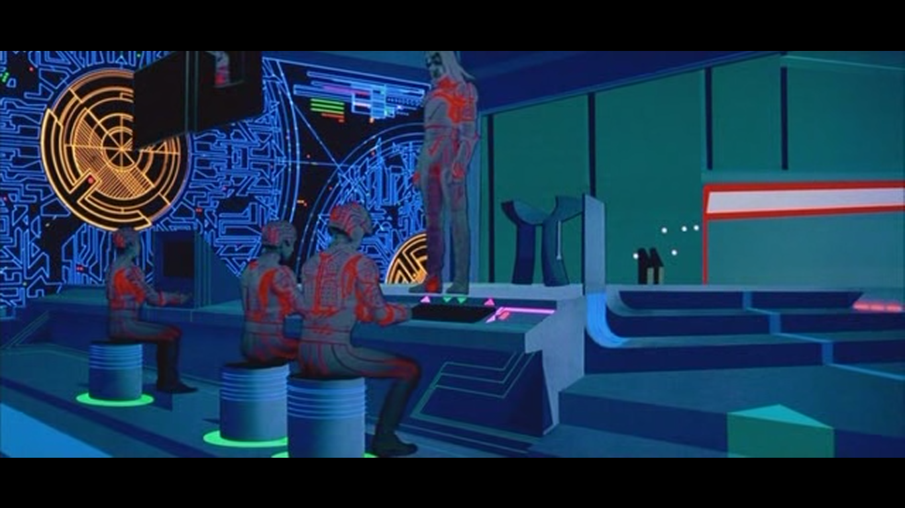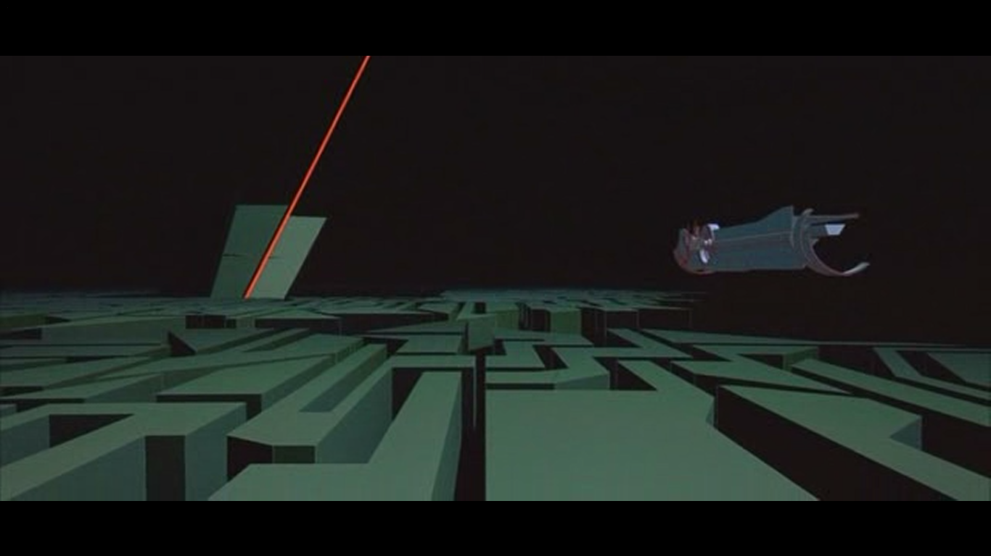
Obr. 5.1 Prostředí z jednobarevných textur, díky nimž film získává typický vzhled a atmosféru tehdejších videoher.
Obr. 5.2 Temnota jako „konec programu“. Díky černotě kolem prostředí má divák pocit velice objemného prostoru. Černota zároveň tvoří hranice mezi objekty a nicotou.

Tento dojem do značné míry posiluje inovativní využití virtuální kamery, která se rychle pohybuje („létá“) všemi směry. Typickým příkladem, který ilustruje uchopení virtuální kamery, může být scéna, kde Kevin Flynn, Tron a Ram prchají na světelných motorkách před recognizéry. Modelované prostředí, které jsem popsal výše, díky rychle „létající“ kameře divákovi velmi rychle ubíhá před očima. Divák se tak stává přímým účastníkem akce, která se jeví jako videohra. Na čtyřech obrázcích 5.3 až 5.6 je rozfázována kamera v tomto záběru.

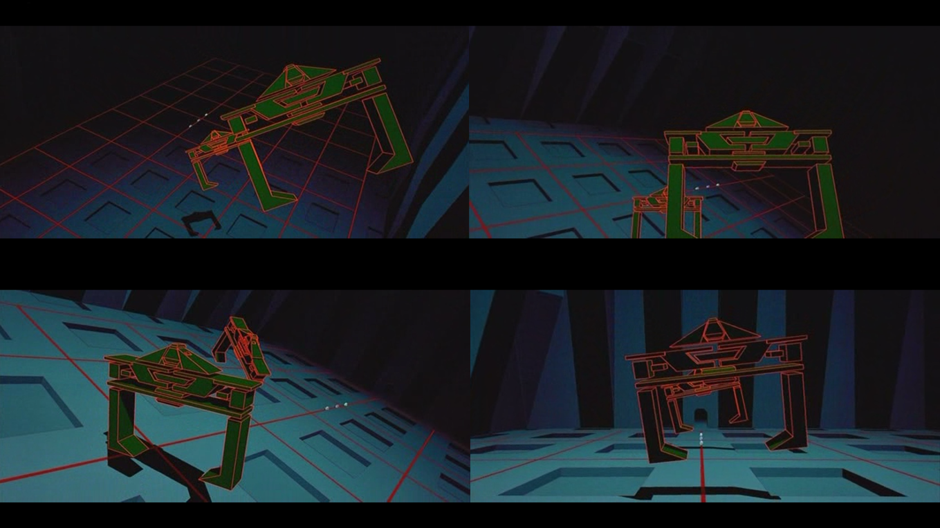
Obrázky 5.3 až 5.6 Rozfázovaná pohyblivá virtuální kamera. Kamera kopíruje let recognizérů. Záběr začíná nahoře nad geometrickými bloky, směřuje dolů, zatáčí doleva a poté letí rovně.
Další postup, díky němuž má divák pocit, že se nachází ve videohře, můžeme ilustrovat na scéně, v níž Kevin Flynn, Tron a Ram soupeří o život v aréně s nepřátelskými programy na světelných motorkách. Celá aréna je ohraničena zdmi s jednoduchým technickým motivem a podložku tvoří bílá mřížka. Ta je zde zvolena kvůli prostorové orientaci, zejména v situacích, kdy se kamera pohybuje stejnou rychlostí jako motorky. Díky rychle ubíhající mřížce máme vždy přehled o rychlosti, prostoru a pohybu. Samotní jezdci v motorkách svou jízdou vytvářejí neprůjezdné barevné zdi, které jsou po nárazu ostatních jezdců smrtelné. Jezdci jsou schopni pouze jezdit třemi směry, a sice dopředu, a v pravých úhlech doleva a doprava. Tento způsob přímo vychází z videohry Tron z roku 1982, kde má hráč možnosti a úkoly zcela stejné jako mají v této scéně postavy. V druhém filmu je tento způsob jízdy se světelnými motorkami pochopitelně na zcela jiné úrovni. Tady se motorky pohybují naprosto realistickým pohybem, přičemž je kladen důraz na vizuální dojem. Dalším prvkem, který se přímo nechá inspirovat videohrou a vytváří dojem pohybu uvnitř videohry, je hojné užití grafického zaměřovače ke střelbě. Úplně poprvé se s tímto prvkem setkáme hned v úvodu filmu, v sekvenci, v níž Kevin Flynn hraje videohru na herním automatu před svými fanoušky. Na obrazovce automatu vidíme zaměřovač, kterým Kevin Flynn sestřeluje recognizéry. Následně ve světě „uvnitř programu“ se tento zaměřovač vyskytuje v každém záběru, v němž postavy „uvnitř programu“ střílí z tanku. Jedná se o subjektivní pohled postavy a tento grafický prvek je vložen přes celý obraz.
V úvodu filmu se dvě hlavní scény barevně odlišují. Kladné postavy se pohybují v herně Kevina Flynna, která je plná rozjařených lidí u hracích automatů a všude svítí a blikají různě barevná světla. Naproti tomu je Dillingerova kancelář celá šedá a obsahuje pár kusů nábytku, přičemž hlavní rekvizitou je velký černý stůl MCP. Tyto prvky vystihují Dillingerův charakter, jeho společenskou odtažitost a osamocení. Součástí Flynnovy herny a obecněji charakteristiky jeho postavy je také jeho příbytek. I soukromí Kevina Flynna zřetelně kontrastuje s Dillingerou kanceláří, o jehož soukromí se ostatně divák nic nedozví. I to podtrhuje Dillingerův odtažitý a chladný charakter a divák se tím více ztotožní s postavou Kevina Flynna. Popisovaná kontrastní prostředí jsou vyobrazena na obrázcích 5.7 a 5.8.

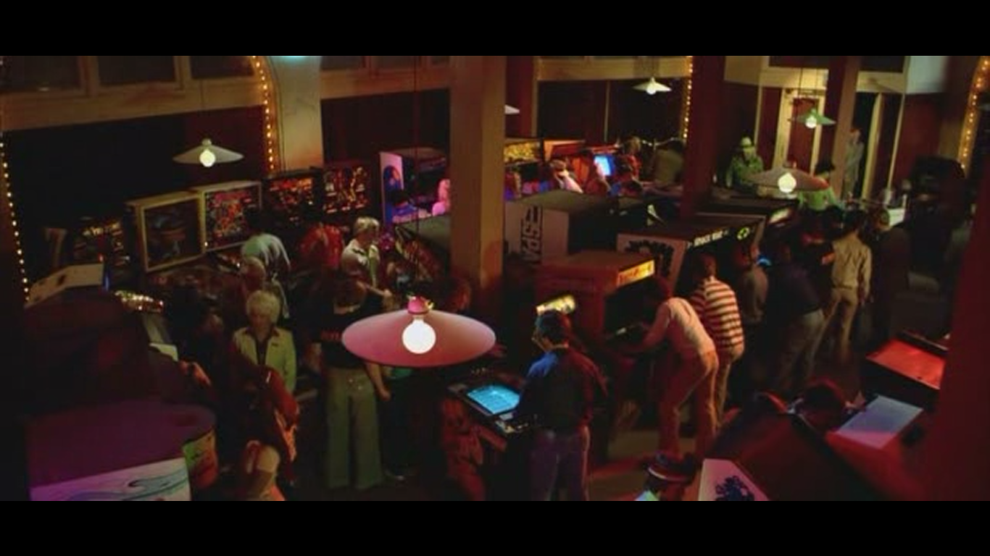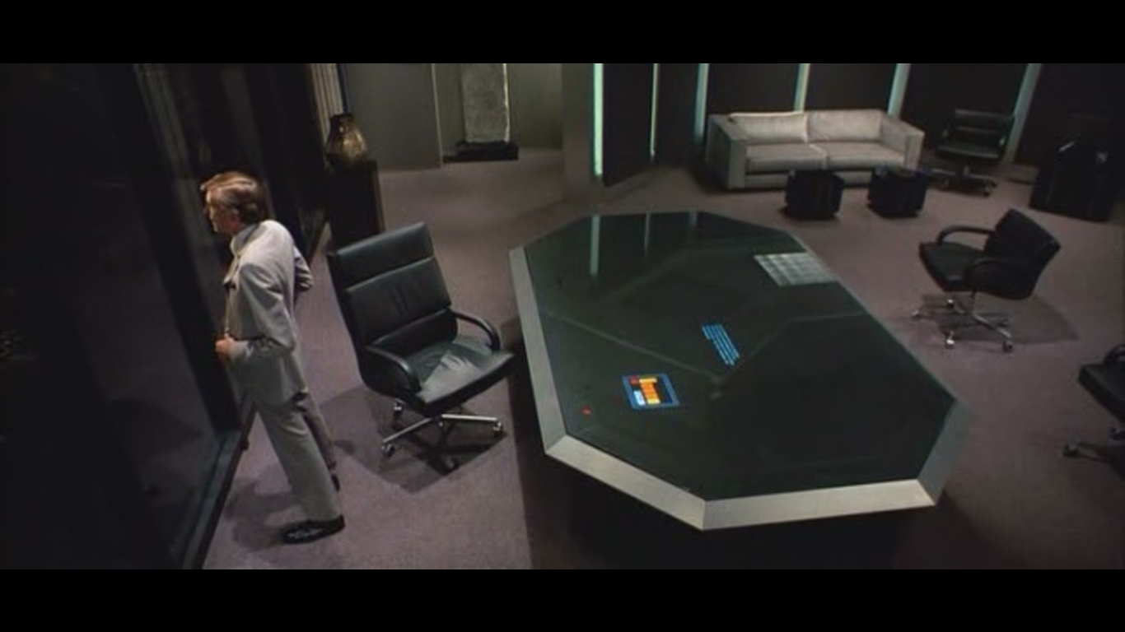
Obr. 5.7 Zalidněná Flynnova herna a její barevné pojetí. Vyjadřuje veselou a společenskou povahu Kevina Flynna.
Obr. 5.8 Strohé a šedé prostředí kanceláře vyjadřuje Dillingerův chladný a nespolečenský charakter.

5.6 Kostýmy
Kladné a záporné postavy se v reálném světě odlišují barvou kostýmů. V tomto světě kostýmy jiný význam nenesou a neupozorňují na jakékoliv jiné skutečnosti, s výjimkou situací, kdy změna kostýmu avizuje dějový posun. V úvodu filmu jsou kostýmy protagonistů spojeny prvkem světle modré barvy. Alan Bradley má modrou košili a Lora a Dr. Walter Gibbs mají modré helmy. Hlavní postava filmu, Kevin Flynn, je v expozici přestaven v modré barvě, posléze se převlékne do černé, tím se odliší od vedlejších postav a upoutá na sebe divákovu pozornost, neboť právě on je hybatelem dalšího děje. V průběhu děje spolu s Alanem a Lorou provedou plán vloupání do Encomu. Tato scéna se odehrává v noci. Hlavní postava je oblečena do sportovní bundy s červenými rukávy, jimiž na sebe opět vizuálně poutá pozornost a to zejména ve světlých interiérech Encomu. Sportovní bunda podtrhuje mládí a sebevědomí Flynnovy postavy.
Jak již bylo řečeno, v reálném světě kostýmy kladných postav a kostým záporné postavy kontrastují. Dillingerův (antagonista) šedivý kostým koresponduje s prostředím, ve kterém se pohybuje. Připomeňme, že Dilinger se pohybuje v monochromatickém prostředí, jemuž dominuje výhradně šedé barevné schéma. Chladné a odtažité vyznění postavy je nejen podrženo prostředím a samozřejmě též hereckým projevem, ale také vizuálním kontrastem s postavou Dr. Waltera Gibbse, který v určité sekvenci vstupuje do Dillingerovy kanceláře oblečen v červeně pruhovaném svetru. Gibbsova postava této scéně nejen vizuálně dominuje, ale prvek červené barvy v kostýmu zároveň symbolizuje lidskost v kontrastu s Dillingerovou krutostí a šedí.
Kostýmy „uvnitř programu“ mají silný výtvarný význam. Výrazně poutají pozornost svítícími liniemi a tvary, přičemž se kladné postavy Kevin Flynn, Ram a Tron se od sebe navzájem odlišují minimálně. Avšak součástí kostýmu Kevina Flynna je šedý přehoz přes levé rameno, Ram má na sobě vestu a Tron má na hrudi znak ve tvaru „T“. (Srov. obrázky 5.9, 5.10 a 5.11.)
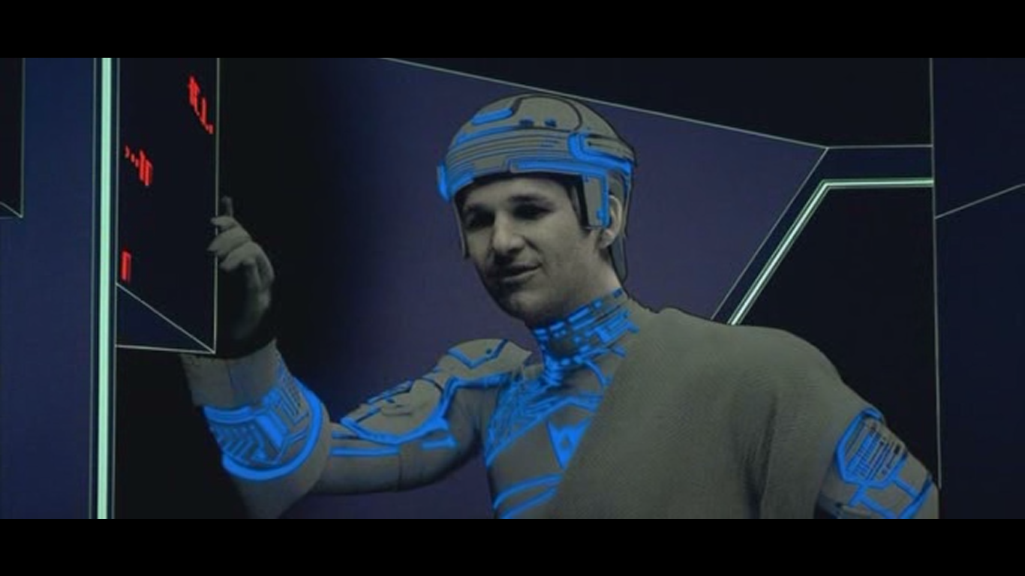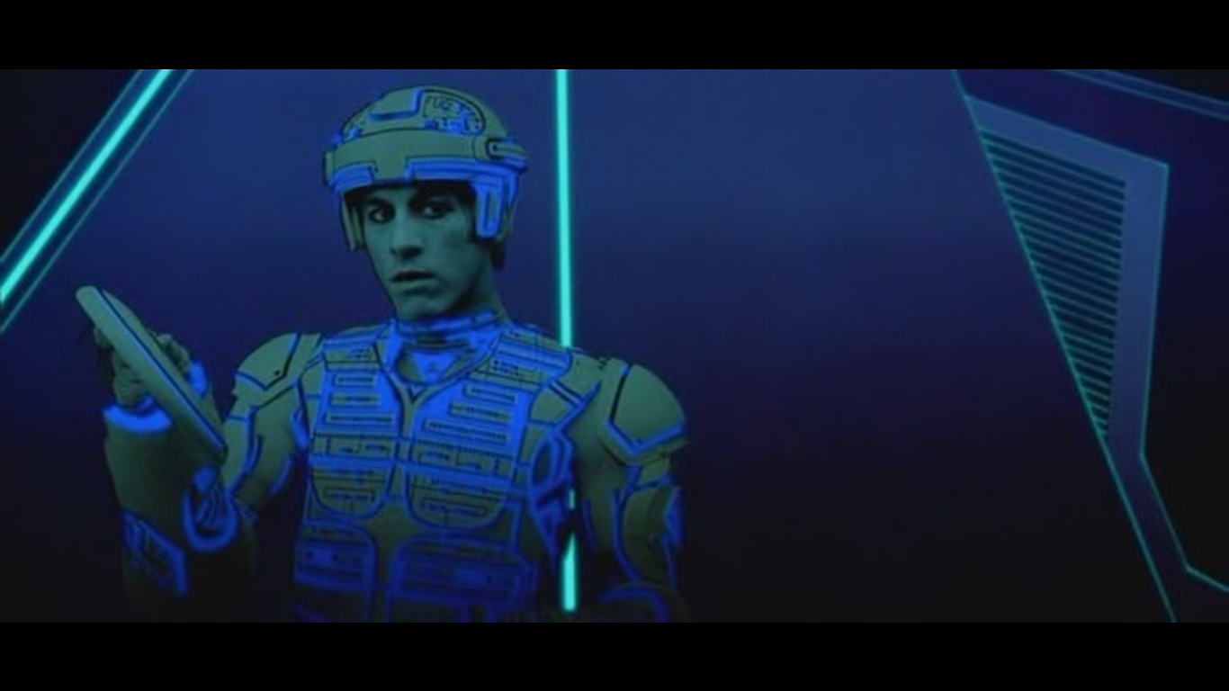
Obr. 5.9 Kostým Kevina Flynna. Obr. 5.10 Kostým Rama.
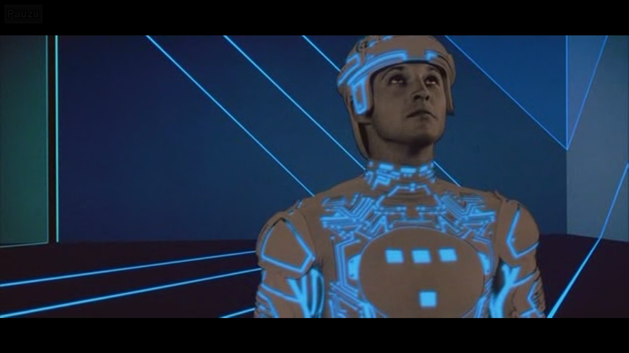
Obr. 5.11 Kostým Trona.
„Uvnitř programu“ kladné postavy a záporné postavy jsou vzájemně odlišeny zejména barvami, a to modrou v kontrastu s oranžovou a červenou. Záporná postava Sarka se navíc od ostatních liší tím, že nosí helmu, která mu téměř zcela zakrývá hlavu, to vyvolává dojem nebezpečí a zároveň společenské izolace postavy. Jeho podřízení jsou už maskováni úplně, připomínají spíše roboty s mušími hlavami, dojem naprostého odlidštění a zároveň anonymizované hrozby je tak v jejich případě úplný. Provedení Sarkova kostýmu je na obrázku 5.12.
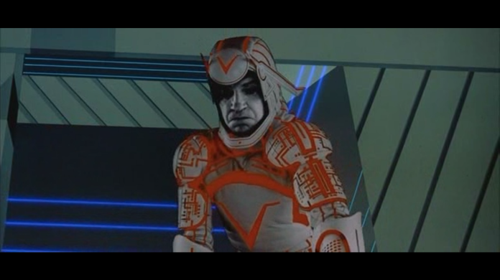

Obr. 5.12 Sarkův kostým.

6. Tron: Legacy

6.1 Produkce
V roce 2005 se studio Disney rozhodlo pro pokračování filmu z roku 1982. Tehdy byl Tron už dávno kultovním snímkem a měl vliv na řadu videoklipů, seriálů a reklam. Roku 2007 společnost Disney do projektu najala režiséra Josepha Kosinského, který se do té doby zabýval tvorbou televizní a herní reklamy. Snímek Tron: Legacy se měl stát jeho prvním celovečerním filmem. Kosinski nejdříve vytvořil dvouminutový teaser trailer, který měl prokázat jeho dovednosti. Teaser se následně v roce 2008 promítal na festivalu Comic-Con, kde sklidil ohromný úspěch, což definitivně přesvědčilo producenty, aby projekt svěřili Kosinskému.
Podobně jako snímek Tron i Tron: Legacy na sebe poutá pozornost vizuálním pojetím. Design vychází ze zkušeností režiséra, který studoval architekturu a také se jí aktivně zabýval. Výtvarné oddělení složil z umělců, kteří dříve nepracovali ve filmovém průmyslu. Jedná se o automobilové designéry (vozidla a lodě), módní návrháře (kostýmy a make-up), konceptuální výtvarníky pocházející z herního průmyslu a umělci ze světa architektury a designu interiérů. Deset společností vytvářelo po dva roky pro tento film celkem 1565 speciálních efektů generovaných počítačem. Většinu z nich vytvářela společnost Digital Domain pod vedením Erica Barbry. Na rozdíl od předešlého filmu tvůrci filmu Tron: Legacy intenzivně pracovali s modrým pozadím, které se v postprodukci klíčovalo. I přes toto hojné využívání počítačových speciálních efektů se v části filmu „uvnitř programu“ vyskytuje patnáct scén, které jsou kompletně reálně postavené.
Navzdory tomu, že film vydělal v kinech 400 miliónů dolarů, dostalo se mu rozporuplných kritických ohlasů. Kritika vyzdvihovala zejména pojetí speciálních efektů a hudbu, jejímiž autory byla skupina Daft Punk. Filmu však byla vytýkána slabá dějová linka a naivní motivace postav. I přes kritiky ceněné vizuální efekty a hudbu, nebyl film v těchto kategoriích nominován na cenu Americké filmové akademie za rok 2011. Jedinou nominací byl mix zvuku, avšak sošku Oskara si v této kategorii odnesl film Inception (2010).
Filmem byly inspirovány různé reklamy (např. Nokia a Coca-Cola) a několik hudebních videoklipů. Také vyšly videohry: Tron: Evolution: Battle grids (2010), která vypráví příběh Quory, Trona, Cluho a Kevina Flynna před dějem druhého filmu a Tron: Run/r (2016). V roce 2010 studio Disney ohlásilo další pokračování filmu, s pracovním názvem Tr3n. Snímek měl opět režírovat Joseph Kosinski s původním hereckým obsazením. Na konci března roku 2017 Joseph Kosinski v rozhovoru pro web Collider hovořil o projektu Tr3n. Prohlásil, že srudio Disney od projektu zcela neustoupilo, avšak jeho případná realizace je protazím odložena na dobu neurčitou. V roce 2012 společnost Disney produkovala animovaný seriál s názvem Tron: Uprising, který odvysílala stanice Disney XD. Děj seriálu se odehrává mezi příběhy obou filmů. Hlavní hrdina je Beck, kterého trénuje Tron. V seriálu se dále objeví postavy Quory a Cluho. Na základě seriálu byly vydány videohry Disc battle (2013), Escape from Argon city (2014) a Grid Rush (2014). Vlastní seriál se však dočkal pouze jediné série s devatenácti díly.

6.2 Inovace
Pro film Tron: Legacy byl inovován 3D systém, který používal James Cameron ve filmu Avatar (2009). Filmaři však používali nové kamery Sony F35, tudíž se jednalo o novou generaci 3D systému.
Tron: Legacy je vůbec prvním filmem v kinematografii, který pomocí CGI vytvořil mladší verzi postavy. Tvůrci pracovali s technikou, kterou vytvořila společnost Digital Domain pod vedením Erica Barbry, pro film Curious Case of Benjamin Button (2008). V tomto případě se ovšem jednalo o další posun v užití této techniky. Herec představující postavu Clu (Jeff Bridges) měl na hlavě speciální přilbu se čtyřmi kamerami, které snímaly jeho mimiku pomocí 134 bodů namalovaných přímo na obličeji. Z pořízených dat se modelovala mladší podoba obličeje, přičemž předlohou byl film Against All Odds (1984), v němž J. Bridges ztvárnil hlavní úlohu. Představitel tak mohl hrát s ostatními herci přímo. Ve filmu Curious Case of Benjamin Button se totiž herecká akce Brada Pitta dotáčela samostatně. V prvních fázích realizace vzhledu Cluho společnost Disney najala maskéra Ricka Bakera, jehož úkolem bylo vymodelovat hlavu Jeffa Bridgese v mladém věku, která by sloužila jako předloha při tvorbě CGI hlavy. Nakonec se tato vymodelovaná hlava nepoužila, protože se tvůrci rozhodli pro ještě mladší věk postavy.
Tron: Legacy byl také první film, pro který byly vytvořeny kostýmy, které měly v sobě zabudovaný zdroj světla a samy svítily. V některých scénách herci osvětlovali sami sebe anebo sebe navzájem. Toto pojetí dodalo osvětleným hercům unikátní vzhled.

6.3 Stručný děj filmu a segmentace syžetu
Děj druhého snímku začíná po sedmi letech, kdy Kevin Flynn pracuje jako výkonný ředitel v Encomu a svému sedmiletému synovi Samovi vypráví o dobrodružstvích „uvnitř programu“. Vypráví mu také o svém pomocníkovi jménem Clu (zkratka od Codified Likeness Utility), který je identickou digitální kopií Flynna samotného a o strážném programu Tron. Dále mu říká o „zázraku“, který uvnitř objevil. Tentýž večer však Kevin Flynn beze stop záhadně zmizí. V příběhu se posouváme o dvacet let dál. Ze Sama je akcionář Encomu. Spolu s Alanem nesouhlasí s vedoucím společnosti Richardem Mackeym. Posléze Alan dostává od Kevina Flynna zprávu na dvacet let nepoužívaný pager (zpráva je falešná, zaslal ji Clu). Sam se na Alanův popud dostane do tajné pracovny svého otce. Tam nevědomky spustí laserové dělo, které ho „zdigitalizuje“ a teleportuje ho do světa „uvnitř programu“. Sam se zde setkává s Cluem a následně se svým otcem a Quorou, která je onen zázrak, o němž Kevin Flynn vyprávěl Samovi. Quora je totiž program Isomorph, který má bio-digitální podstatu. Otec Samovi vysvětlí záhadu jeho tehdejšího zmizení a vysvětlí mu, jakou roli v příběhu hraje Clu. Clu se zradou zmocnil vlády nad celým systémem, v důsledku toho byl Kevin v systému uvězněn. Ve finále filmu Kevin Flynn poráží Cluho, ale spolu s ním sám zaniká. Sam a Quora se vrátí zpět do reálného světa.

T. Úvodní titulek Tron: Legacy
1. Sam jako sedmiletý chlapec se svým otcem Kevinem Flynnem
a. Kevin Flynn mizí beze stopy
2. Sam jako dospělý jede do Encomu překazit plány na vydání placeného operačního systému
3. Sam se vrací zpět domů
a. Setkání s Alanem, který mu řekne zprávě, která přišla od jeho otce
4. Sam vstupuje do arkády a nevědomky zapíná laserový teleprotační stroj
5. Sam se dostává do programu
a. Sam je zatčen
b. Sam se dostává k Sirénám
c. Sam vstupuje do arény hrát diskové hry
d. Sam se střetává s Rinzlerem a ten ho poráží
6. Sam se setkává s Cluem
a. Sam soupeří s Cluem v aréně na světelných motorkách
b. Quora zachraňuje Sama
7. Sam se setkává s otcem v jeho azylu
a. Kevin vypráví svou historii
b. Flashback do doby, kdy Kevin tvořil Clua
c. Sam odjíždí do města
8. Sam se setkává se Zusem
a. Kevin a Quora jedou za Samem
b. Clu objevuje skrytý azyl
c. Zuse Sama zrazuje a začíná boj
d. Do boje v klubu se přidávají Kevin a Quora
e. Kevin přichází o svůj disk
9. Kevin, Sam a Quora se naloďují na Solar Sailer a putují k portálu
a. Clu si od Zuse bere disk a posléze Zusa zabije
b. Kevin a Sam oživují Quoru
c. Solar Sailer mění kurs a trojice hrdinů se tak dostává na loď s Cluem
10. Clu připravuje svoji armádu k úderu
a. Quora se nechá chytit Rinzlerem
b. Sam se zmocňuje Kevinova disku a osvobozuje Quoru
c. Kevin, Sam a Quora se zmocňují letounu a letí k portálu
11. Kevin, Sam a Quora v letounu soupeří s Cluem a jeho podřízenými nad Mořem simulace
a. Z Rinzlera se stává Tron
12. Kevin, Sam a Quora se dostávají k portálu
a. Souboj s Cluem, při němž Kevin i Clu zanikají
b. Sam a Quora se dostávají do reálného světa
13. Sam a Quora jsou v reálném světě
a. Sam hovoří s Alanem
b. Sam a Quora ujíždějí na motorce pryč.
T. Závěrečné titulky

6.4 Barva a osvětlení
Světlo má ve filmu Tron: Legacy zásadní roli. „Uvnitř programu“ téměř všechny prvky v mizanscéně vyzařují světlo a zároveň pomocí světelných linií jsou všechny prvky propojeny dohromady. Zářící linie tvarují město, interiéry a vozidla do geometrických tvarů. Linie zároveň v některých případech vytvářejí hranice rámování. Modernímu a „dokonalému“ vzhledu přispívají všudypřítomné odlesky. Povrchy připomínají sklo nebo lesklý kov a tudíž odrážejí veškeré světlo. Lesklé nebo průhledné plochy tak získávají složité světelné textury a propojují se dohromady. Prostředí „uvnitř programu“ je bez výjimky řešeno monochromatickým schématem barev. Jasné a čisté barvy (bílá, modrá, oranžová, žlutá) vynikají na tmavém pozadí.
U postav světlo a barva prozrazují informace o jejich charakterech a sociálním statusu. Také působí jako zdroj a proudění životní energie. Linie zvýrazňují a tvarují kostýmy a vždy je opticky posouvají do popředí. Kostýmy a vozidla kladných a záporných postav jsou od sebe odlišeny bílým a oranžovým světlem (stejně tak i prostředí). Clu, jako hlavní záporná postava, se odlišuje vlastním žlutým světlem. V některých scénách je i dokonce nasvícen oranžovým světlem, aby vynikla jeho zloba.
Když se Sam dostává do „programu“, světlo ihned umocňuje pocit nového a cizího světa plného nebezpečí. Sama, jakožto vetřelce, osvětluje recognizér velmi silným high-key světlem. Na jeho tváři se vytváří pruhovaná textura světla a jemného stínu, což ještě více umocní tušení cizího a nebezpečného objektu, který na něj svítí (další prvky, které zesilují tento pocit, rozebírám v oddíle Prostředí a prostor). Samovi je posléze vybrán úděl hrát smrtonosné diskové hry a sirény jej pošlou do arény. Sam poté vstupuje do čistého a velmi silného ("přepáleného") bílého světla, které zakrývá téměř celý rám a jeho. Sam tak definitivně vstupuje do nového světa.
Opakem této sekvence s high-key osvětlováním je scéna se Samem a Quorou po rozhovoru se Samovým otcem. Obě postavy vedou dialog na chodbě před svými pokoji. Při tomto rozhovoru se výrazně uplatňuje inovativní osvětlení, které vychází přímo z kostýmů herců. Jedná se o low-key světlo, které podsvěcuje obličeje obou protagonistů. Toto zajímavé osvětlení zdůrazňuje intimitu rozhovoru, jak ostatně ilustrují obrázky 6.1 a 6.2.

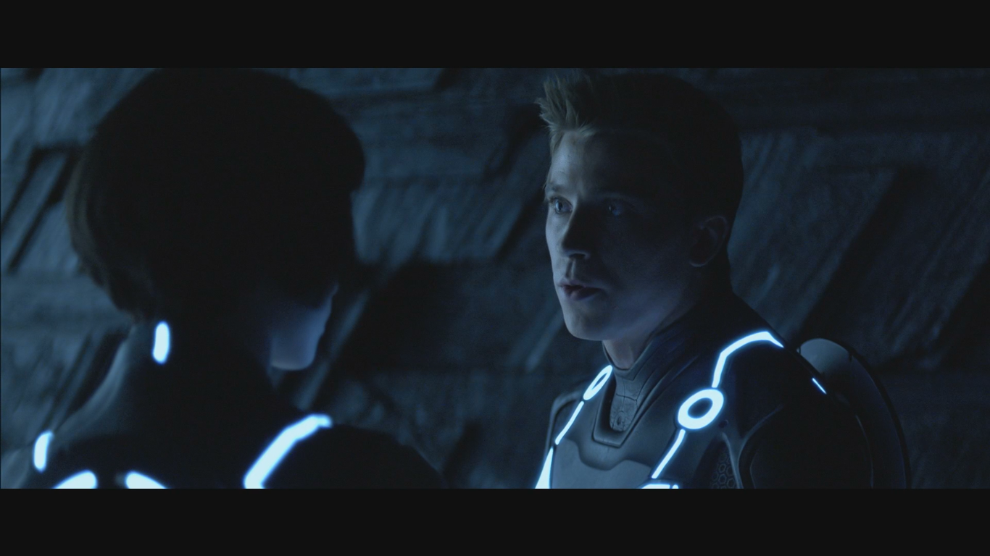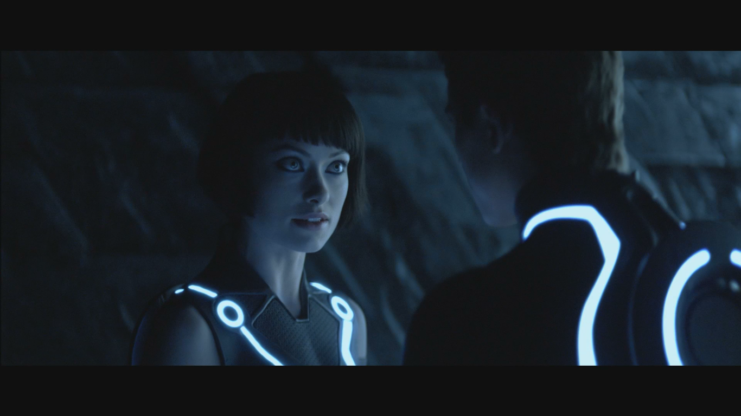
Obr. 6.1 a 6.2 Charakteristické světlo z kostýmů. Ve scéně byl tento způsob osvětlení jediný zdroj světel.
Naopak užití velkého množství světelných zdrojů zdůrazňuje akční sekvence. Poté, co Clu nařídí Samovi soupeřit na světelných motorkách, dostávají se do jezdecké arény. Clu má na své straně čtyři silné spolubojovníky a Sam čtyři řadové programy. Právě v této celé scéně se vyskytuje značné množství světla z různých zdrojů, přičemž toto světlo je beze zbytku CGI původu. Rychle se pohybující světelné motorky za sebou nechávají oranžové a modré neprůjezdné stěny. Díky průhledným povrchům je veškeré světlo z okolního prostředí filtrováno na scénu. Mnoho všudypřítomných pohyblivých odlesků neustále útočí na divákův zrak. Celou světelnou show navíc umocňuje rychle se pohybující kamera a rychlý střih. Podobná rychlá světelná akce je užita v bojové scéně v klubu End of Line. Klub má bílou světelnou podlahu, která při boji problikává, stejně tak jako celý obraz. Zajímavými světelnými prvky jsou zničené programy, které se „rozpixelují“ a dále Zuse střílející ze své hůlky, která doslova chrlí bílé proužky světla. I tento efekt přispívá k posílení dojmu vzrušujícího boje.
Příklady odlesků a barev ve scéně z jezdecké arény můžeme vidět na obrázcích 6.3 až 6.6.

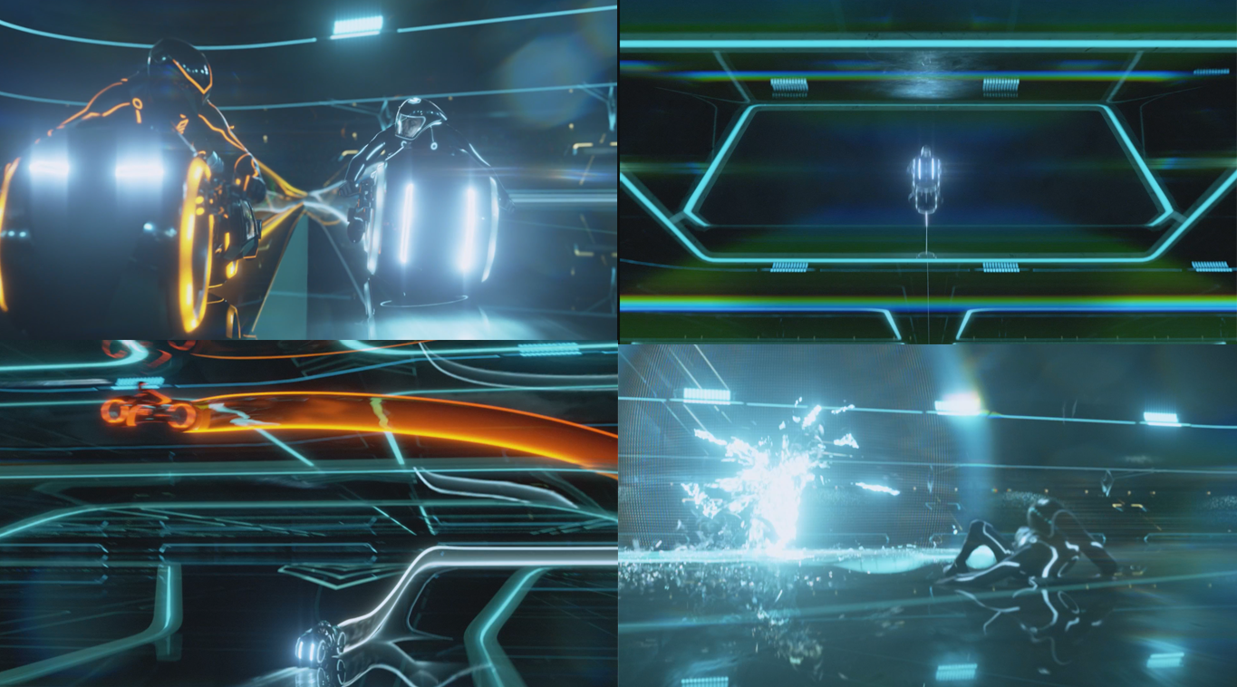
Obr. 6.3 až 6.6 Odlesky a barvy. V této scéně na sebe oranžová a žlutá poutají pozornost. Všudypřítomné odlesky přidávají na pocitu realističnosti scény a také vytvářejí atmosféru zběsilé akce.
Také ve scéně, v níž se Clu zmocnil disku Kevina Flynna, hrají světlo a barva významnou a zároveň symbolickou roli. Jeho plány na ovládnutí světa „tam venku“ jsou téměř u úspěšného konce a Clu má šanci získat nepředstavitelnou moc. Clu umístí disk do držáku a z něj začnou vycházet oranžové linie. Linie se šíří, pohlcují strukturu prostředí a „oživují“ Cluho jednotky. Scéna vrcholí na závěr patetického proslovu Clu k vojákům, kdy se objeví model planety Země, která se rovněž začne zabarvovat oranžovým světlem. Je zjevné, že Clu usiluje ovládnout celý svět „tam venku“ a nic mu v tom nemůže zabránit. Tento moment také posiluje zářící oranžová barva a symetrická kompozice, v jejímž vizuálně dominantním středu se Clu nachází. Protikladem a symbolem naděje jsou Sam, Quora a Kevin Flynn, kteří se pokusí o poslední akci k záchraně. Zmocní se nepřátelské lodi a ta se obarví bílými světelnými liniemi. Bíle světlo zde znamená naději proti takřka nepřemožitelnému nepříteli.

6.5 Prostředí a prostor
Kevin Flynn se pokusil vytvořit dokonale organizovaný systém „světa uvnitř programu“, přičemž vzhled onoho prostředí této myšlence odpovídá. Dokonalost tohoto světa spočívá v symetrii. Všechny aspekty mizanscény a především kompozice v záběrech jsou přísně symetrické. Tvary se vyznačují přesnými geometrickými úhly a liniemi. Prostředí uvnitř programu se skládá z mírně skosených obdélníků se zaoblenými hranami. Povrchy jsou čisté a průsvitné, připomínají sklo či kov. Čistě zářící bílé, modré či oranžové světlo je všudypřítomné. Oproti barevným texturám exteriérů a interiérů z původního filmu zde převládá černé ladění. Temnota mimo město tvoří nekonečný a chladný prostor, který určuje „konec programu“. Tento způsob vyobrazení hranice mezi prostředím a nicotou vychází z původního filmu. Ve finále snímku tento dojem posiluje moment, ve kterém Kevin Flynn, Sam a Quora ve světelném letounu prchají před Cluem, Rinzlerem -Tronem, a jejich vojáky k portálu do reálného světa. Ve snaze vyhnout se nepřátelům vyletí trojice kladných postav velmi vysoko, a to tak, že jejich loď i loď jejich pronásledovatelů přestanou fungovat, protože přeletěly „hranici programu“, za níž panuje nicota. Posléze začnou padat volným pádem, dostanou se zpět do prostoru programu, motory jejich lodí začnou opět fungovat a pokračují k portálu.
Navození dojmu hlubokého prostoru vytvářejí silné horizontální i vertikální linie perspektivy. Vodítka prostorové hloubky jasně sdělují informace o objemném prostoru a opticky ho prodlužují. Vysoce položená kamera, jasné odlišení prostorových plánů barvou, světlem a texturou (např. vzdušnou perspektivou – zamlžení vzdálenějších plánů) a objekty, které se překrývají anebo sahají mimo obraz, navozují objemný prostor. Realističnost prostoru dotvářejí bouře, déšť a mlha.
Atmosféra evokuje nebezpečí, do kterého Sam vstupuje. Hned po jeho vstupu mizanscéna vtahuje diváka do cizího, fantastického a „nelidského“ světa „uvnitř programu“. Gigantické stavby geometrických tvarů jsou prvními vjemy, umocněné stoupajícím hexagonovým chodníkem, recognizérem, silným horním světlem s pruhovanou texturou, která dopadá na Sama, poničené programy a jejich hlasy. Zdrojem zmiňovaného kontrastního světla je recognizér, který v sekvenci vidíme v téměř absolutním podhledu, čímž působí velmi dominantně. Následuje střih na vyděšeného Sama, na kterého dopadá přepálené světlo a dokresluje tak jeho emoce. Sam je záhy určen ke hrám a dostává se do prostoru se sirénami. Sirény svými identickými pohyby, symetrickými kostýmy a vizáží připomínají robotky a splývají s prostředím. Sam se definitivně ocitl v cizím, odcizeném a umělém světě. Symetrické prostředí se sirénami dokládají obrázky 6.7 a 6.8.
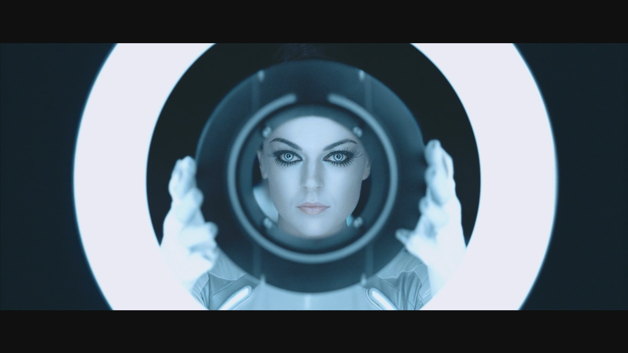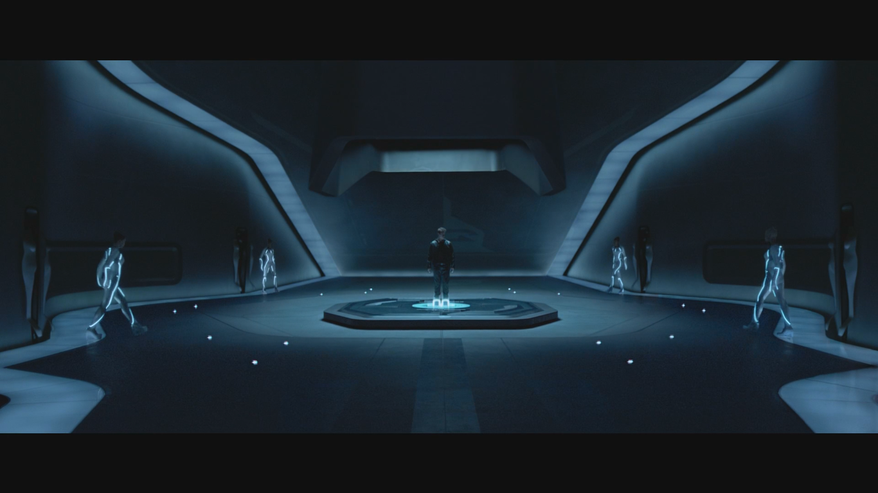
Obr. 6.7 a 6.8 Symetrické prostředí a kompozice. Díky kulatým čočkám siréna splývá s prostředím a kulatými tvary v kompozici záběru.
Scény v reálném světě se jasně odlišují od světa v programu. Všechny scény odehrávající se před Samovým vstupem do programu jsou laděny do tlumených a hnědých odstínů. Prostředí, ve kterém se Sam pohybuje, má ponurý vzhled a působí opuštěně a špinavě. Všechny tyto scény jasně kontrastují s programem, kde je vše sterilní, zářící a dokonalé.
Výjimku ze scén mimo program představují sekvence v Encomu. Tyto scény jsou laděny do modrých a černých barev. Interiér působí sterilně, prostředí Encomu je totiž paralelou ke světu „uvnitř programu“ a proto je prostředí podobně stylizováno (např. tvar černého zasedacího stolu se svítícími liniemi a symetrická kompozice oranžově svítících počítačů). Zaměstnanci jsou vesměs záporné postavy a jsou oblečeni do černých barev. Jedinou výjimku představuje Alan Bradley, který je postavou kladnou, a proto je odlišen kostýmem, v němž dominuje šedá (tudíž světlejší) barva.
Scéna v úvodu filmu, v níž Sam v dětském věku je ještě s otcem, působí útulně díky teplému žlutému světlu a zařízenému dětskému pokoji. Po zmizení otce je scéna s malým Samem laděna do chladných modrých odstínů a venku prší - ostatně i kostýmy Samových prarodičů mají studený nádech. Studené a ponuré prvky nastiňují současné i budoucí Samovo opuštění a osamocení. Dospělý Sam je samotář, patrně nejen vlastní volbou. I z toho důvodu je jeho příbytek z kontejnerů postaven v nehostinných místech na okraji města. Interiér jeho příbytku je však útulný, domácký a čistý. Je laděn do hnědých a tlumených odstínů, s přidanou kontrastní červenou barvou.
Scény, ve kterých se vyskytuje Kevin Flynn a Clu, mají jasně odlišené prvky. Prostředí kladné postavy dominuje bílá barva a osvětlení. Díky klidu, čistotě, rekvizitám a Flynnovu kostýmu v jeho domácím azylu panuje spirituální atmosféra. Zajímavým dekorativním a zároveň spojujícím prvkem Flynnova azylu je černý geometrický kámen. Temné, odlehlé a skryté venkovní prostředí mimo město, v němž se Flynnův azyl nachází, je totiž charakterizováno temnými kamennými strukturami, tyto prvky se také opakují uvnitř jeho domova. Rekvizity jako jediné „uvnitř programu“ jsou zde z reálného světa a nabývají tak na významu oproti „sterilnímu“ prostředí v programu. Takovými rekvizitami jsou třeba stůl, židle, křišťálový lustr, krb, knihy, polštáře, vyřezávané zárubně dveří, přičemž všechny tyto rekvizity jsou výtvarně sjednocené. Celek doplňují důležité detaily, jakými jsou barevné jídlo a pití nebo nasvícený venkovní bazén. V sekvenci, v níž se uměle vytvořené bytosti (Clu a jeho podřízení) vloupají do Flynnova azylu a nejistě a překvapeně lidské předměty pozorují a osahávají, jen zesiluje celkový dojem kontrastu mezi reálnými, „lidskými“ věcmi a odlidštěností světa uvnitř programu. Naproti tomu nepřátelskému prostředí dominuje temné a černé ladění se zářícími oranžovými liniemi a osvícením. Scény, kde se Clu vyskytuje, mají technický a vojenský vzhled a oproti azylu Kevina Flynna působí nebezpečně. Prostředí, ve kterém se Clu vyskytuje je vždy laděno do oranžových barev a osvětlení.
Závěrečné scéně filmu, v níž Sam s Quorou ujíždějí na motorce, dominuje zelená barva stromů a keřů, velkolepý východ slunce a uvolněnost. Sam a Quora vjeli do skutečného světa. Tato část se jasně odlišuje od programu, kde je vše „sterilní“. Po téměř výhradně monochromatickém schématu a kontrastu barev tato scéna umocní pocit přirozeného světa. Před finálním soubojem s Cluem, Sam popisuje Quoře slunce. Říká jí, že je hřejivé, zářivé a krásné. Jeho slova se v závěru filmu naplní a tato scéna jasně kontrastuje s temným a chladným světem „uvnitř programu“. Názorné ukázky kontrastního prostředí mezi reálným světem, světem „uvnitř programu“ a závěrečnou scénou jsou na obrázcích 6.9, 6.10 a 6.11.
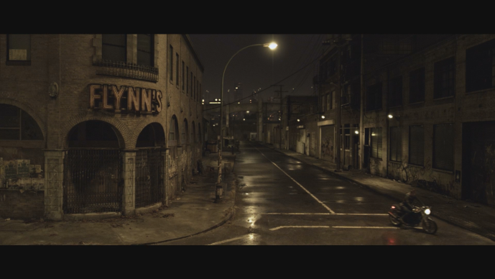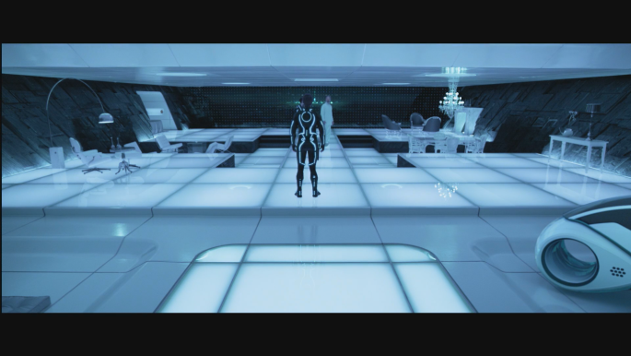
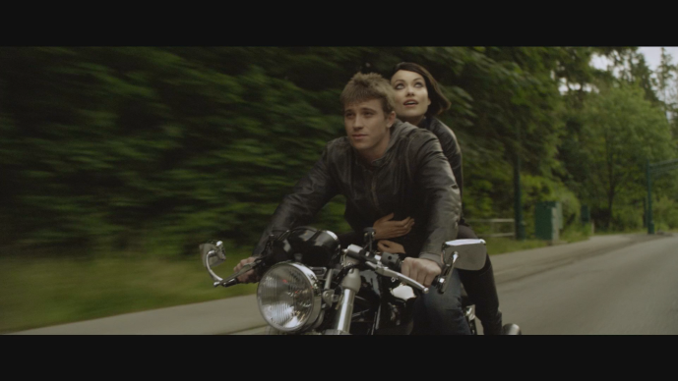
Obr. 6.9 až 6.11 Kontrastní prostředí mezi reálným světem, světem „uvnitř programu“ a závěrečnou scénou. Na prvním obrázku je patrné hnědé zbarvení, špinavé a ponuré prostředí. Na druhém obrázku v kontrastu s prvním dominuje bílé zbarvení a čisté až sterilní prostředí. Na třetím obrázku v odlišnosti s druhým jasně dominuje zelená přírodní barva a reálné prostředí.

6.6 Kostýmy a masky
Jak již bylo uvedeno výše, kostýmy v reálném světě jsou vždy laděny do tlumených a nevýrazných odstínů s převažující hnědou barvou (s výjimkou osazenstva v Encomu) a svým barevným schématem tak korespondují s ponurým prostředím. Od ostatních postav, které se pohybují v tomto prostředí, se Sam odlišuje černou koženou bundou, ta zároveň jeho postavu charakterizuje, neboť na rozdíl od ostatních kostýmů působí rebelsky - podobně jako sportovní bunda jeho otce v původním filmu než vstoupí do programu.
Design kostýmů a masek „uvnitř programu“ je sladěn s prostředím, a to zejména s charakteristickými svíticími liniemi. Jednotlivé kostýmy jsou mezi sebou rozlišeny strukturou, výtvarným provedením a barvou. Všechny kostýmy, až na zmiňovanou výjimku Kevina Flynna, obepínají tělo postavy a budí dojem flexibility. Ve většině případů jsou symetrické a zdají se být vyrobeny z jednoho kusu, což jim dodává futuristický až robotický vzhled. Make-up všech programů, s výjimkou Cluho, je čistě bílý, čímž je vyjádřena jejich umělá podstata a jsou tak odlišeny od lidských postav. Clu je však identická kopie Kevina Flynna a tudíž má barvu kůže přirozenou, i přes svou programovou podstatu. Důležitým prvkem jsou také Cluho načesané vlasy, díky nimž postava působí sebevědomým dojmem. Kostýmy většiny postav se však v průběhu celého filmu nemění. Jediné výjimky tvoří kostýmy Kevina Flynna, který po opuštění svého azylu nosí černý plášť, aby skryl svou identitu a kostým Cluho, který je v první scéně zahalen pláštěm a helmou přes obličej. V tomto případě plášť symbolizuje moc, helma skrývající Cluho identitu pak v sobě nese prvek tajemství. Další odlišností postavy Cluho je prvek žluté barvy v kostýmu, jeho podřízení totiž mají v kostýmech barvu oranžovou. Žlutá je výraznější a světlejší, proto postavu Cluho opticky staví do popředí. Jediný kostým „uvnitř programu“, který působí lidsky, je kostým Kevina Flynna. Volná splývající tunika, šedé vousy a vlasy, symbolizující stáří a životní zkušenost a zároveň společně s prostředím Flynnova azylu vyjadřují meditativní založení postavy. Tyto prvky samozřejmě kontrastují s kostýmem a maskou Cluho. Rozdíly kostýmů Kevina Flynna a Cluho můžeme vidět na obrázcích 6.12 a 6.13.

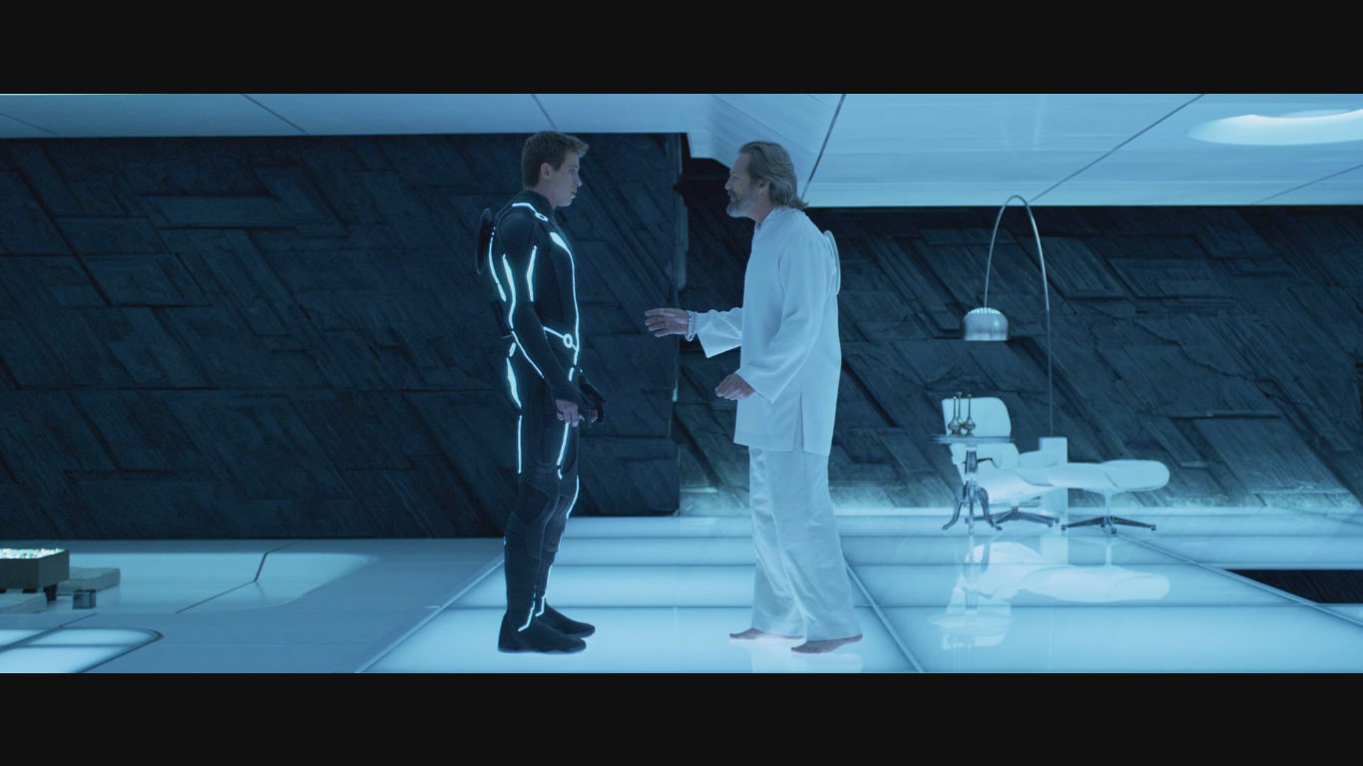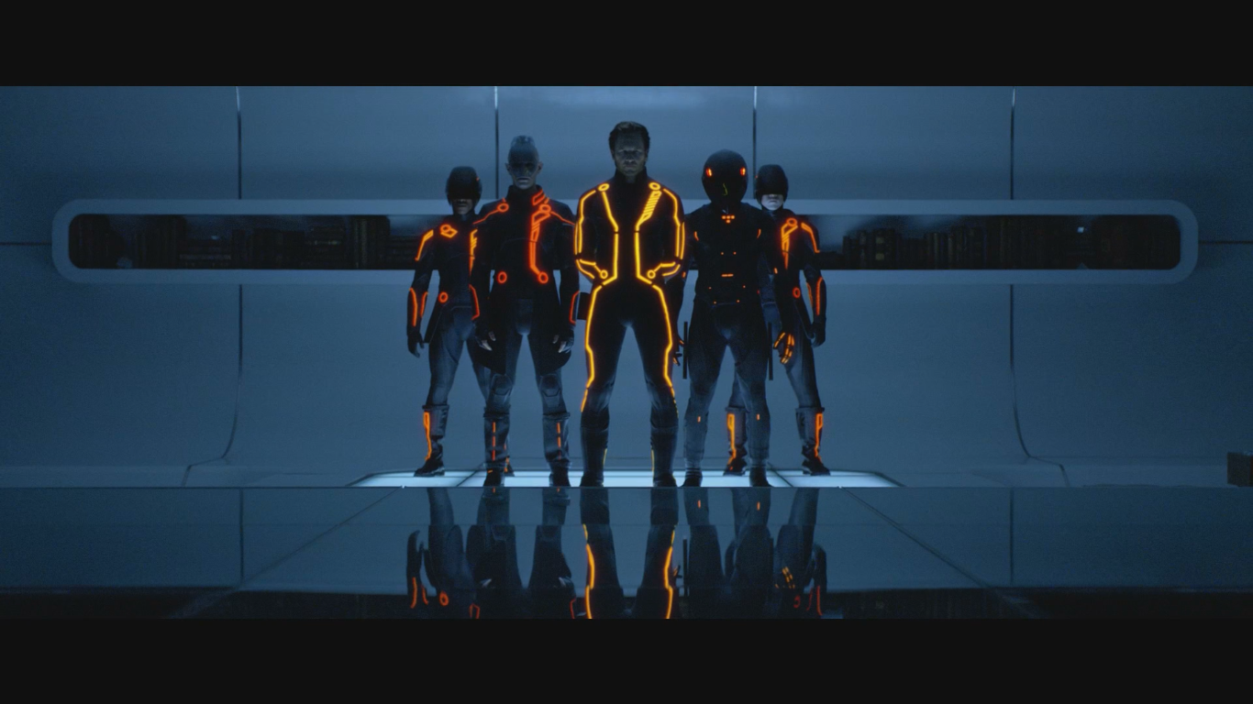

Obr. 6.12 Kostým Kevina Flynna volně splývá na těle a připomíná tuniku.
Obr. 6.13 Kostým Cluho (a všech programů) jasně kontrastuje s kostýmem Kevina Flynna.

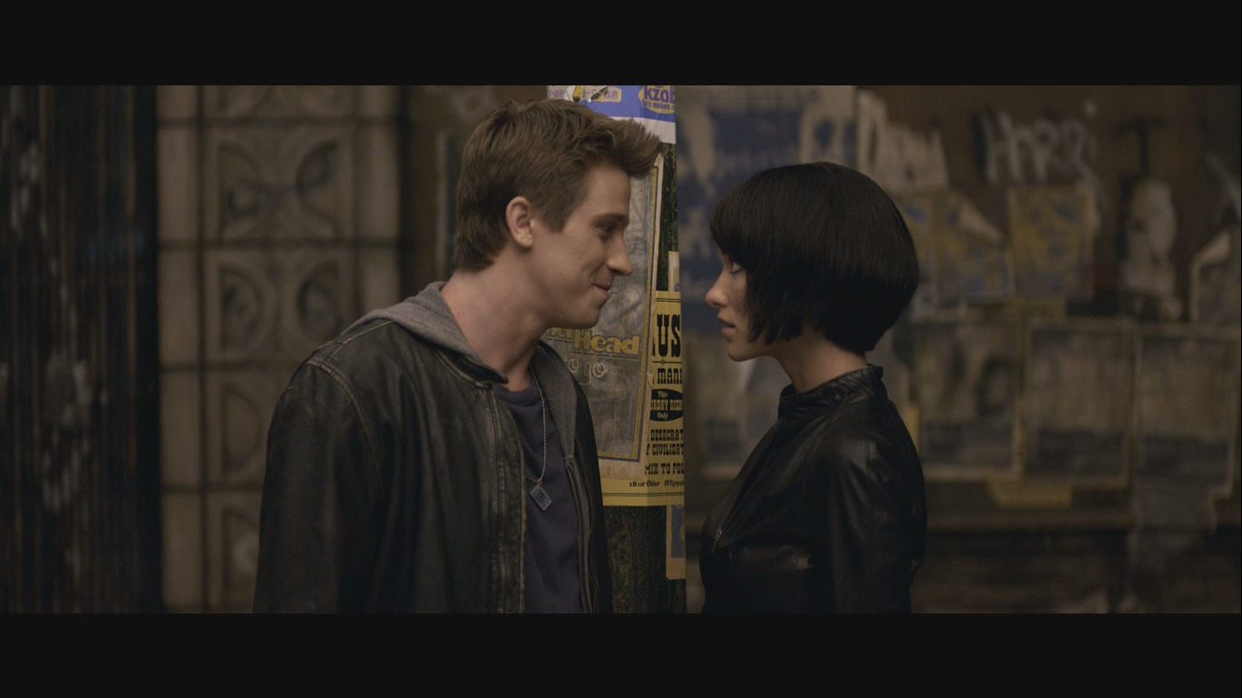Kostýmy Sama a Quory mají podobné prvky, definitivního souznění je však dosaženo až ve finále filmu, kdy si Quora obleče černou koženou bundu. Quora je sice program, ale vyznačuje se lidskými prvky, díky její bio-digitální podstatě. „Lidskost“ podtrhují její odhalená ramena, růžově zvýrazněné rty a asymetrická sukně v porovnání se symetrickými kostýmy ostatních programů. Make-up zvýrazňuje hereččiny oči a obočí, aby v černém kostýmu vynikly, a zároveň aby s ním souzněly. Avšak její pokožka, podobně jako v případě ostatních programů, má bílou a chladnou barvu a koresponduje se zářícími liniemi. Jejich souznění je zachyceno na obrázcích 6.14 a 6.15.
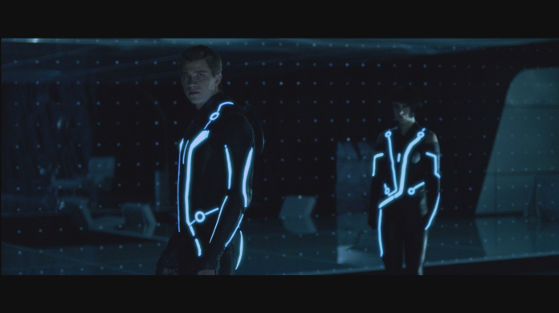
Obr. 6.14 a 6.15 Souznění Sama a Quory v rámci kostýmů.
Zuse a Gem jsou zprostředkovatelé informací pro hlavní postavy. Jejich kostýmy, masky a účesy jsou bílé s šedými prvky. Zcela se tak odlišují od černých kostýmů Sama, Quory, Cluho a jeho podřízených. Tyto dvě postavy nejsou bojovníky, proto jejich kostýmy na sobě mají minimum zářících linií. Gem má velice zvýrazněné oči make-upem a kontaktními čočkami, aby její pohled vynikl. Zusova hůlka a jeho bizarní účes vyjadřují masku gentlemana a zároveň jeho falešný charakter. Identita Jarvise, jinak nejbližšího spolupracovníka Cluho, je znejasněna plastickým štítem přes obličej, tento kostým však zároveň vyjadřuje jeho postoj k ostatním, a to zejména uživatelům: totiž opovržení.
Rinzler má stylově velmi podobný kostým jako Clu a ostatní jeho podřízení, avšak obsahuje zdánlivě malé odlišnosti, které jsou pro vyjádření jeho postavy zcela zásadní. Má na sobě nejméně světelných prvků, tudíž je vykreslen jako temná a tajemná postava. Jeho prsty jsou jasně zvýrazněné, což vyjadřuje obratnost. Přilba zcela zakrývá hlavu a tvář a nelze poznat, že se vlastně jedná o postavu Trona. Tvar přilby připomíná hmyzí hlavu s přidaným diegetickým cvrlikavým zvukem, což jen podtrhuje tajemnost a nebezpečnost postavy. Tento dojem ještě zvyšují bojové a dynamické prvky, z nichž také můžeme vyčíst Rinzlerovu sílu a rychlost. Dojem nebezpečnosti je také vyjádřen dvěma disky, které jako jediný nosí. Jeho kostým je na obrázku 6.16.
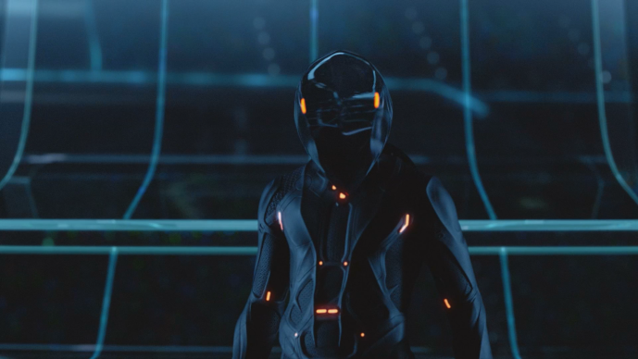
Obr. 6.16 Rinzler má nejméně světelný kostým.

7. Komparace filmů Tron a Tron:Legacy
Třebaže filmy Tron a Tron: Legacy vznikaly v různé době a ve zcela odlišných produkčních podmínkách, vykazují ve výrobním ohledu jisté styčné body. Především oba filmy byly prvními celovečerní počiny režisérů Stevena Lisbergera a Josepha Kosinského, přičemž oba režiséři museli o své vizi a talentu přesvědčit producenty formou krátkých video ukázek. Jistou zajímavostí je, že v případě mladšího snímku se zkušební video použilo jako trailer, přičemž ve vlastním filmu se záběry z traileru nevyskytují. Oba snímky také pracují s inovativním soundtrackem. V původním filmu skládala hudbu Wendy Carlosová a jedná se o historicky první případ, kdy elektronická hudba tvořila celý soundtrack filmu. Soundtrack druhého snímku byl vytvořen francouzskou skupinou Daft Punk, pro níž to byla nová zkušenost se světem filmové hudby, tentokrát hudby ve hraném snímku. Snímek Tron také charakterizuje spolupráce s firmami, které stojí mimo svět filmových studií, a které se významným způsobem, v tomto případě dokonce podílem absolutním, podílely na tvorbě CGI efektů. V případě druhého filmu se jedná o pracovníky z výtvarného oddělení, kteří nepocházejí z filmového průmyslu a zde nabírali svoje první filmové zkušenosti.
Snímky Tron a Tron: Legacy nepracují s propracovaným příběhem či s psychologií a motivací postav. Zejména u staršího z obou filmů jeho kvality spočívají ve vizualizaci, technické inovaci a vizionářství. Tron na sebe upozorňuje speciálními efekty CGI, a také na tyto složky, jejichž užití bylo v době vzniku filmu bez pochyby revoluční, klade největší důraz. Prostředí je v mnohých případech vybudováno pomocí počítačových efektů. Avšak další významnou složkou je praktický efekt podsvícené animace, který propůjčuje Tronovi charakteristický vzhled. Jeho razantní nástup do kinematografie společně se speciálními počítačovými efekty umožnil tvůrcům v následujících dekádách vytvářet jakékoli vizuálně strhující světy.
Tron se snaží vytvářet umělý virtuální svět, aby měl divák pocit, že se nachází ve videohře. Veškeré aspekty mizanscény jsou tomuto účelu přizpůsobeny. Snahou tvůrců není, aby tento svět působil realisticky, záměr je přesně opačný. Svět snímku Tron je umělý, divák měl být přesvědčen, že je svědkem děje ve virtuálním prostředí videohry. Na rozdíl od původního snímku, se tvůrci filmu Tron: Legacy naopak pokusili dosáhnout maximálního zdání realističnosti. Tentokrát má divák mít pocit, že byl fyzicky přenesen do programu, kde je vše reálné a hmatatelné, což by mělo ovlivnit intenzitu jeho filmového prožitku. Prožitek je do značné míry posílen skutečností, že řada scén „uvnitř programu“ je vybudována z reálných materiálů, jako jsou beton, sklo a kov. Dalším faktem je, že veškeré objekty a postavy se ve snímku Tron: Legacy pohybují zcela přirozeně. Ve filmu Tron se totiž například motorky v aréně pohybovaly omezeně, MCP měl pouze podobu velké hlavy a pohyby Sarka byly na konci snímku zpomalené. Všechny tyto aspekty posilovaly dojem světa uvnitř videohry, tak jak jej znal divák počátku 80. let 20. století. Ve mladším filmu takovéto postupy uplatněny nebyly, neboť tvůrci se snažili vytvořit maximálně věrohodný a realistický svět „uvnitř programu“. Pro oba snímky však platí skutečnost, že všechny aspekty mizanscény jsou výtvarně stylizované s důrazem na moderní až futuristický a dynamický design. Toto výtvarné řešení tak sjednocuje všechny aspekty mizanscény dohromady.
Tron: Legacy tak oproti původnímu snímku Tron pracuje s mnohem sofistikovanějšími stylistickými prostředky. Každý detail je propracovaný, aby ve finální kompozici vše maximálně ladilo dohromady a vytvářelo tak charakteristickou atmosféru. Původní Tron pracoval v podmínkách prvotního a experimentátorského využití speciálních počítačových efektů a s inovativním CGI obrazem. Jednalo se tedy o vůbec první velký virtuální fiktivní svět v historii kinematografie. CGI postupy stály tehdy na počátku cesty, a to nejen ve světě filmu. Film Tron: Legacy natočený po téměř třiceti letech vývoje a užívání CGI postupů v kinematografii pochopitelně dosáhnul s CGI vysoké technické a stylistické úrovně.

8. Závěr
Ve své bakalářské práci jsem se zabýval analýzou stylistických komponent filmů Tron z roku 1982 od režiséra Stevena Lisbergera a Tron: Legacy z roku 2010 režiséra Josepha Kosinského. Analyzoval jsem neoformalistickým způsobem tak, jak ho popisují Kristin Thompsonová a David Bordwell. Na základě prostudování odborné literatury, časopiseckých článků a internetových zdrojů bylo zřejmé, že komplexní stylistická analýza obou snímků není k dispozici, cílem práce bylo tedy tuto mezeru zaplnit.
Ve vlastním rozboru snímků Tron a Tron: Legacy jsem se nejprve zabýval okolnostmi jejich produkce. U prvního filmu jsem nastínil zejména do té doby neznámá úskalí, s nimiž se tvůrci filmu museli vypořádat, vzhledem k tomu, že se jednalo o zcela nový koncept: celovečerní film postavený z větší části na CGI efektech. Jak ukázal budoucí vývoj, tvůrčí úsilí mělo smysl, neboť také díky Tronovi se masivní užití speciálních počítačových efektů stalo integrální součástí filmového průmyslu. Je však třeba zdůraznit, že v době svého vzniku Tron nebyl nijak komerčně úspěšný. S odstupem let však můžeme film označit nejen za inovativní, ale přímo vizionářský, neboť ovlivnění budoucího vývoje kinematografie zejména v oboru speciálních počítačových efektů se projevilo až za řadu let po uvedení snímku do kin. Produkce filmu Tron ostatně musela do výroby snímku angažovat firmy stojící mimo filmový průmysl, které měly výhradní zkušenost s tvorbou CGI. Jak ukázal budoucí vývoj, toto angažmá společností zabývající se CGI efekty však ovlivnilo vznik řady nových studií, která se už věnovala výhradně výrobě těchto efektů. Jako jednu z nejproslulejších společností tohoto druhu můžeme jmenovat společnost Pixar. Film přispěl k vývoji kinematografie nejen rozsáhlým užitím CGI efektů, ale vůbec řadou inovativních postupů, jimiž ovlivnil také herní průmysl. Zrod filmu Tron: Legacy byl patrně výrazně ovlivněn snahou navázat na kultovní status původního snímku. Ani film Tron: Legacy nezaznamenal výrazný úspěch při promítání v kinech, avšak podobně jako Tron měl výrazný inspirativní vliv na vývojáře, grafiky a designéry. I v tomto filmu se uplatnily inovativní nápady a postupy.
Pro lepší přehlednost postupu při stylistické analýze jsem u obou snímků vyhotovil segmentaci syžetu a nastínil děj. Segmentace mi pomohla lépe se zorientovat v jednotlivých sekvencích a scénách filmů a tudíž lépe porovnávat a zkoumat všechny aspekty mizanscény. Nastínění děje považuji za užitečné pro připomenutí děje a pro lepší orientaci v textu, pokud čtenář není důkladně s příběhy filmů seznámen.
V analýze mizanscény obou filmů bylo mým cílem zjistit, jakými stylistickými prostředky tvůrci vytvořili velkolepé fiktivní světy. Oba snímky se vyznačují charakteristickým a zároveň zcela jedinečným výtvarným přístupem a designem. Proto se práce ve vlastní stylistické analýze zaměřila na rozbor této problematiky. Nejpodstatnějším zjištěním bylo prokázání vzájemné interakce mezi jednotlivými aspekty mizanscény. Jeden takový prvek nemůže fungovat bez druhého a teprve ve vzájemné interakci tvoří smyšlený a funkční svět s vlastními pravidly. Za tímto účelem tvůrci jak snímku Tron, tak snímku Tron: Legacy pracují s opakujícími se kontrasty anebo podobnostmi aspektů mizanscény. Použitím těchto kontrastů od sebe tvůrci rozlišují prostředí, ve kterých se vyskytují kladné a záporné postavy. Protagonisté obou stran jsou také odlišeni výtvarnými a stylovými prvky v kostýmech, přičemž vůbec nejdůležitějším rozlišovacím prvkem je barva. Kontrastními prvky také tvůrci vyjadřují významy odlišných situací, motivací a funkcí. Význam jednoty a spojení či propojení prostředí a postav je v obou filmech vyjádřen opakujícími se podobnostmi aspektů mizanscény. Ovšem i v tomto případě je opět nejdůležitějším sjednocujícím prvkem barva. Je však třeba upozornit na skutečnost, že v původním filmu nejsou tyto rozlišovací a jednotící prvky přítomny v tak výrazné míře jako ve snímku novějším, byť samozřejmě přítomny jsou. Týká se to zejména řady scén „uvnitř programu“, které sice modelují protikladné situace, ale jejich výtvarná stylizace je povrchnější, což vynikne zejména ve srovnání s propracovaností těchto aspektů ve filmu Tron: Legacy. Podobně lze hodnotit také kostýmy, které v původním filmu vyjadřují status postavy spíše náznakem a drobnými detaily, aby se pak objevily v mnohem propracovanější a explicitnější podobě ve snímku druhém. Lze tedy uzavřít konstatováním, že snímek Tron můžeme hodnotit jako experimentální počin se zaměřením na technické inovace filmového média a teprve ve filmu Tron: Legacy tvůrci pracovali s mnohem sofistikovanějšími a propracovanějšími aspekty mizanscény. To bylo samozřejmě umožněno zejména vývojem technických prostředků, postupů a zkušeností během téměř třiceti let, které oba snímky dělí, avšak na počátku tohoto vývoje stojí právě vize tvůrců původního filmu. Tato vize nebyla v době vzniku filmu v plné šíři pochopena, avšak budoucí vývoj dokázal, že tvůrci snímku Tron se nemýlili.

9. Zdroje

9.1 Prameny
Analyzované filmy
Tron, Steven Lisberger, USA, 1982
Režie: Steven Lisberger. Scénář: Steven Lisberger. Kamera: Bruce Logan. Střih: Jeff Gourson. Hudba: Wendy Carlosová. Hrají: Jeff Bridges, Bruce Boxleitner, Cindy Morgan, David Warner, Barnard Huges, Peter Jurasik, David S. Cass Sr., Michael Dudikoff, Jackson Bostwick, Dan Shor, Charlie Picemi. Produkce: Walt Disney Pictures. Formát: 70 mm, 2.35:1, anglicky, 96 min. Ratig: PG. Použitá verze: DVD, 96 min, Master Audio 5.1, anglicky s českými titulky.
Tron: Legacy, Joseph Kosinski, USA, 2010
Režie: Joseph Kosinski. Scénář: Edward Kistis, Adam Horowitz. Kamera: Claudio Miranda. Střih: James Haygood. Hudba: Daft Punk. Hrají: Garrett Hedlund, Olivia Wilde, Jeff Bridges, Bruce Boxleitner, James Frain, Beau Garrett, Michael Sheen, Serinda Swan, Yaya DaCosta, Cillian Murphy, Daft Punk, Matt Ward, John Reardon. Produkce: Walt Disney Picture. Formát: 35 mm, 2.35:1, anglicky, 125 min. Rating: PG. Použitá verze: Blu-ray, 125 min, Dolby Digital, anglicky s českými titulky.
Seznam dalších citovaných filmů
Against All Odds, Taylor Hackford, USA, 1984
Avatar, James Cameron, USA/VB, 2009
The Black Hole, Gary Nelson, USA, 1979
Curious Case of Benjamin Button, David Fincher, USA, 2008
E.T. – the Extra-Terrestrial, Steven Spielberg, USA, 1982
Gandhi, Richard Attenborough, VB/Indie, 1982
Inception, Christopher Nolan, USA/VB, 2010
Star Trek II: The Wrath of Khan, Nicholas Meyer, USA, 1982
Toy Story, John Lasseter, USA, 1995

Seznam citovaných TV seriálů
Tron: Uprising, Charlie Bean, USA, 2012

9.2 Literatura
BONIFER, Michael. The art of Tron. Simon & Schuster, 1982. ISBN 9780671455750.

BORDWELL, David. Figures traced in light: on cinematic staging. University of California Press, 2005. ISBN 0-520-23226-7.

BORDWELL, David, THOMPSONOVÁ, Kristin. Umění filmu: Úvod do studia formy a stylu. Praha: AMU, 2011. ISBN 978-80-7331-217-6.

BROWN, Blain. Motion Picture and Video Lighting. Focal Press, 2007. ISBN 978-0-240-80763-8.

BROWN, Blain. Cinematography: Theory and Practice: imagemaking for cinematographers and directors. Boston: Elsevier/Focal Press, 2012. ISBN 9781315667829.

COVER, Ch. Fero. Armoring the digital age: Quantum creation FX [online]. The Costume Designer, 9(2), 2013 [cit. 20. 12. 2016]. Dostupné z WWW: <http://costumedesignersguild.com/magazine/spring-2013/>.

DESOWITZ, Bill. Creating a new legacy for Tron [online]. Animation Word network, 2010 [cit. 22. 2. 2017]. Dostupné z WWW: <http://www.awn.com/vfxworld/creating-new-legacy-tron>.
DITZIAN, Eric. Tron: Legacy and Jeff Bridges: Behind film’s most challenging effect [online]. MTV news, 2010 [cit. 15. 2. 2017]. Dostupné z WWW: <http://www.mtv.com/news/1654516/tron-legacy-and-jeff-bridges-behind-films-most-challenging-effect/>.

EBERT, Roger. Tron: Legacy [online]. Rogerebert, 2010 [cit. 25. 2. 2017]. Dostupné z WWW: <http://www.rogerebert.com/reviews/tron-legacy-2010>.

EDWARDS, David. Daft Punk: Tron: Legacy [online]. Drowned In Sound, 2010 [cit. 22. 2. 2017]. Dostupné z WWW: <http://drownedinsound.com/releases/15841/reviews/4141619>.

GRAGE, Pierre. Inside VFX: an insider's view into the visual effects and film business. Create Space Independent Publishing Platform, 2014. ISBN 9781503349247.

GROUCHNIKOV, Kirill. Visual effects of Tron: Legacy and beyond – conversation with GMUNK [online]. Pushing pixels, 2011 [cit. 23. 2. 2017]. Dostupné z WWW: <http://www.pushing-pixels.org/2011/06/01/visual-effects-of-tron-legacy-and-beyond-conversation-with-gmunk.html>.

HOGAN, J. David. Tron [online]. Cinefantastique, 1982, roč. 12, č. 4, [citováno 10. 12. 2016]. Dostupné z WWW: <https://2warpstoneptune.com/2014/05/21/cinefantastique-volume-12-number-4-1982-tron-article/>.

KALLAY, William. The Making of Tron: How Tron Changed Visual Effects and Disney Forever. William Kallay, 1982. ISBN 9780615494500.

KENWORTHY, Christopher. Master Shots Vol 1, 2nd edition: 100 Advanced Camera Techniques to Get An Expensive Look on your Low Budget Movie. Michael Wiese Production, 2012. ISBN 978-1-932907-51-3.
KOKEŠ, Radomír D. Jak uvažovat při formalistické analýze filmu: manuál k psaní bakalářské práce. Filozofická fakulta Masarykovy univerzity v Brně, Ústav filmu a audiovizuální kultury, 2013.

KOKEŠ, Radomír D. Rozbor filmu. Filozofická fakulta Masarykovy univerzity v Brně, 2015. ISBN 978-80-210-7756-0.

LANDAU, David. Lighting for Cinematography: A Practical Guide to the Art and Craft of Lighting for the Moving Image. Bloomsbury Academic, 2014. ISBN 978-1-62892-298-1.

MERCADO, Gustavo. The Filmmaker's Eye: Learning (and Breaking) the Rules of Cinematic Composition. Focal Press, 2010. ISBN 978-0240812175. ISBN 978-0-240-81217-5.
MONACO, James. Jak číst film. Albatros, 2006. ISBN 80-00-01410-6.

MOTTLE, Jeff. Interview with Joe Kosinski (Director of Tron: Legacy) [online]. CGarchitect, 2011 [cit. 25. 1. 2017]. Dostupné z WWW: <http://www.cgarchitect.com/2011/02/interview-with-joe-kosinski-director-of-tron-legacy>.

NDALIANIS, Angela. Baroque Facades: Jeff Bridges´s Face and Tron: Legacy [online]. British Film Institute, 2015, [citováno 20. 12. 2016]. Dostupné z WWW: <https://www.researchgate.net/publication/281457143_Baroque_Facades_Jeff_Bridges's_Face_And_Tron_Legacy_Special_Effects_New_HistoriesTheoriesContexts_eds_Dan_North_Bob_Rehak_and_Michael_S_Duffy_London_British_Film_Institute_2015_ch10_pp_154-65_proof_co>.

RICKITT, Richard. Special effects: the history and technique. Billboard Books, 2007. ISBN 9780823077335.

SIJLL, V. Jennifer. Cinematic Storytelling: The 100 Most Powerful Film Conventions Every Filmmaker Must Know. Michael Wiese Productions, 2005. ISBN 978-1-932907-05-6.
SOLOMON, Charles. The secrets of Tron [online]. Rollig Stone, 1982, č. 376, [citováno 8. 12. 2016]. Dostupné z WWW: <https://issuu.com/dixproject/docs/the_secrets_of_tron>.

SPRINGER, Justin. The art of Tron: Legacy, Disney Editions, 2011. ISBN 9781423131496.

STEJSKAL, T. Tron: Legacy 3D / setkání člověka se strojem v operačním systému [online]. Cinepur, 73, 2011 [cit. 20. 12. 2016]. Dostupné z WWW: <http://cinepur.cz/article.php?article=1973>.

THOMPSONOVÁ, Kristin. Neoformalistická filmová analýza: Jeden přístup, mnoho metod. Iluminace 10, 1998, č. 1.

THOMPSON, Anne. What Will Tron: Legacy’s 3D VFX Look Like In 30 Years? [online]. Popularmechanics, 2010 [cit. 1. 2. 2017]. Dostupné z WWW:< http://www.popularmechanics.com/culture/movies/a11706/are-tron-legacys-3d-fx-ahead-of-their-time/>.

WOOD, Aylish. Contests and Simulations: Tron: Legacy´s Connections with Technologies. Journal of film and video, 2014, roč. 66, č. 3.

NÁZEV:

Komparace stylu a použitých technických prostředků ve filmech Tron a Tron: Legacy

AUTOR:

Filip Neřold

KATEDRA:

Katedra divadelních a filmových studií

VEDOUCÍ PRÁCE:

Mgr. Milan Hain, PhD.

ABSTRAKT:

Předmětem bakalářské práce je komparativní analýza filmů Tron (1982) a Tron: Legacy (2010). Analýza se zaměřuje na rozbor stylistických komponent, zejména mizanscény (prostor, prostředí a rekvizity, barva a osvětlení, kostýmy a masky). Cílem je porovnat využití prostředků mizanscény a způsob konstrukce velkolepého fikčního světa v obou vybraných snímcích. Mimo to se práce zaměřuje na produkční fáze těchto snímků, kdy je analýza prováděna s ohledem na produkční a technologické determinanty. Text primárně vychází z neoformalistického přístupu Kristin Thompsonové a Davida Bordwella a také z konceptu Radomíra D. Kokeše. Bere však v úvahu i odbornou literaturu věnovanou teorii a praxi kameramanství (Blain Brown) a problematice počítačem generovaných efektů (Richard Rickitt, Pierre Grage). Snímek Tron do kinematografie přispěl zejména svými technickými inovacemi, přičemž se svou mizanscénou snaží vytvářet umělé prostředí, aby působilo jako videohra. Druhý film má v tomto ohledu sofistikovanější mizanscénu a snaží se vytvářet maximálně věrohodné prostředí.

KLÍČOVÁ SLOVA:
Tron, Tron: Legacy, barva, světlo, design

TITLE:

The comaparison of style and used technical means in Tron and Tron: Legacy films

AUTHOR:

Filip Neřold

DEPARTMENT:

Department of Theatre, Film and Media Studies

SUPERVISOR:

Mgr. Milan Hain, PhD.

ABSTRACT:

The bachelor thesis focuses on comparative analysis of films Tron (1982) and Tron: Legacy (2010). The analysis concentrates on the analysis of stylistic constituents, namely mise-en- scène (space, set design, props, color, lighting, costumes, make-up). The analysis compares both films and the ways the mentioned constituents were used in order to create spectacular fictional worlds. Besides, the thesis concentrates on pre-production and production of the films; the analysis regards to production and technological determinants. Primarily, the text is based on neo-formalistic approach by Kristin Thompson and David Bordwell and on Radomír D. Kokeš´concept. It also considers other specialist literature such as camera theory and practice (Blain Brown) and computer generated imagery issues (Richard Rickitt, Pierre Grage). Movie Tron is specific with its technical inovation to cinematography and with mise-en-scène it is trying to create artificial environment to act as video game. Second movie has more sophisticated mise-en-scène and movie is trying to create maximum likehood environment.

KEY WORDS:

Tron, Tron: Legacy, light, color, design

Tron [film]. Directed by Steven LISBERGER. USA: Walt Disney Pictures, 1982.
Tron: Legacy [film]. Directed by Joseph KOSINSKI. USA: Walt Disney Pictures, 2010.
BORDWELL, David, THOMPSONOVÁ, Kristin. Umění filmu: Úvod do studia formy a stylu. Praha: AMU, 2011.
THOMPSONOVÁ, Kristin. Neoformalistická filmová analýza: Jeden přístup, mnoho metod. Iluminace 10, 1998, č. 1.
KOKEŠ, Radomír D. Rozbor filmu. Filozofická fakulta Masarykovy univerzity v Brně, 2015.
BROWN, Blain. Cinematography: Theory and Practice: imagemaking for cinematographers and directors.Boston: Elsevier/Focal Press, 2012.
RICKITT, Richard. Special effects: the history and technique.Billboard Books, 2007.
GRAGE, Pierre. Inside VFX: an insider's view into the visual effects and film business. Create Space Independent Publishing Platform, 2014.
KALLAY, William. The Making of Tron: How Tron Changed Visual Effects and Disney Forever. William Kallay, 1982.
BONIFER, Michael. The art of Tron. Simon & Schuster, 1982.
SPRINGER, Justin. The art of Tron: Legacy, 2011.
SOLOMON, Charles. The secrets of Tron [online]. Rollig Stone, 1982, č. 376,s. 12-15, 52[citováno 8. 12. 2016]. Dostupné z WWW: <https://issuu.com/dixproject/docs/the_secrets_of_tron>.
HOGAN, J. David. Tron [online]. Cinefantastique, 1982, roč. 12, č. 4, s. 19-21 [citováno 10. 12. 2016]. Dostupné z WWW: <https://2warpstoneptune.com/2014/05/21/cinefantastique-volume-12-number-4-1982-tron-article/>.
WOOD, Aylish. Contests and Simulations: Tron: Legacy´s Connections with Technologies. Journal of film and video, 2014, roč. 66, č. 3, s. 31-42.
NDALIANIS, Angela. Baroque Facades: Jeff Bridges´s Face and Tron: Legacy [online]. British Film Institute, 2015, s. 154-165 [citováno 20. 12. 2016]. Dostupné z WWW: <https://www.researchgate.net/publication/281457143_Baroque_Facades_Jeff_Bridges's_Face_And_Tron_Legacy_Special_Effects_New_HistoriesTheoriesContexts_eds_Dan_North_Bob_Rehak_and_Michael_S_Duffy_London_British_Film_Institute_2015_ch10_pp_154-65_proof_co>.
THOMPSONOVÁ, Kristin. Neoformalistická filmová analýza: Jeden přístup, mnoho metod. Iluminace 10, 1998, č. 1, s. 7.
KOKEŠ, Radomír D. Jak uvažovat při formalistické analýze filmu: manuál k psaní bakalářské práce. Filozofická fakulta Masarykovy univerzity v Brně, Ústav filmu a audiovizuální kultury, 2013, s. 3.
Stylem se rozumí systematické a charakteristické užívání filmových postupů typické pro jeden film nebo skupinu filmů a forma je celkový systém vztahů mezi jednotlivými částmi filmu.
THOMPSONOVÁ, Kristin. Neoformalistická filmová analýza: Jeden přístup, mnoho metod. Iluminace 10, 1998, č. 1, s. 11.
Tamtéž.
Tamtéž, s. 21.
Tamtéž, s. 12-17.
Tamtéž, s. 15-17.
Tamtéž, s. 22-25.
Tamtéž, s. 25-26.
Tamtéž, s. 29.
BORDWELL, David, THOMPSONOVÁ, Kristin. Umění filmu: Úvod do studia formy a stylu. Praha: AMU, 2011, s. 399.
Tamtéž, s. 399-400, 406.
BORDWELL, David, THOMPSONOVÁ, Kristin. Umění filmu: Úvod do studia formy a stylu. Praha: AMU, 2011, s. 400-401.
THOMPSONOVÁ, Kristin. Neoformalistická filmová analýza: Jeden přístup, mnoho metod. Iluminace 10, 1998, č. 1, s. 34.
Tamtéž.
Tamtéž.
Tamtéž, s. 35.
Tamtéž, s. 29.
BORDWELL, David, THOMPSONOVÁ, Kristin. Umění filmu: Úvod do studia formy a stylu. Praha: AMU, 2011, s. 172.
V originálním názvu "backlight animation".
V originálním názvu "motion capture".
RICKITT, Richard. Special effects: the history and technique. Billboard Books, 2007, s. 171-74.
V originálním názvu "matte painting".
V originálním názvu "digital matte painting".
RICKITT, Richard. Special effects: the history and technique. Billboard Books, 2007, s. 189-95, 203-9.
KALLAY, William. The Making of Tron: How Tron Changed Visual Effects and Disney Forever. William Kallay, 1982, s. 39.
Tamtéž, s. 136-137.
Tron jako videohry v hernách a na domácích konzolích byly finančně velmi úspěšné. Jedná se o hry Tron a Tron: Deadly Discs.
KALLAY, William. The Making of Tron: How Tron Changed Visual Effects and Disney Forever. William Kallay, 1982, s. 210.
What Will Tron: Legacy’s 3D VFX Look Like In 30 Years? [online]. Popularmechanics, 2010 [cit. 1. 2. 2017]. Dostupné z WWW:< http://www.popularmechanics.com/culture/movies/a11706/are-tron-legacys-3d-fx-ahead-of-their-time/>.
KALLAY, William. The Making of Tron: How Tron Changed Visual Effects and Disney Forever. William Kallay, 1982, s. 216-19.
Tron [online]. Tron wiki, 2010 [cit. 22. 2. 2017]. Dostupné z WWW: <http://tron.wikia.com/wiki/TRON>.
GRAGE, Pierre. Inside VFX: an insider's view into the visual effects and film business. Create Space Independent Publishing Platform, 2014, s. 34.
KALLAY, William. The Making of Tron: How Tron Changed Visual Effects and Disney Forever. William Kallay, 1982, s. 203.
Tron[online]. Cinefantastique, 1982 [citováno 10. 12. 2016]. Dostupné z WWW: <https://2warpstoneptune.com/2014/05/21/cinefantastique-volume-12-number-4-1982-tron-article/>.
Tamtéž, s. 125.
Jedná se o rané využívání CGI ve filmu.
SPRINGER, Justin. The art of Tron: Legacy, 2011, s. 18.
Tamtéž, s. 18-19.
Creating a new legacy for Tron [online]. Animation Word network, 2010 [cit. 22. 2. 2017]. Dostupné z WWW: <http://www.awn.com/vfxworld/creating-new-legacy-tron>.
Visual effects of Tron: Legacy and beyond – conversation with GMUNK [online]. Pushing pixels, 2011 [cit. 23. 2. 2017]. Dostupné z WWW: <http://www.pushing-pixels.org/2011/06/01/visual-effects-of-tron-legacy-and-beyond-conversation-with-gmunk.html>.
Daft Punk: Tron: Legacy [online]. Drowned In Sound, 2010 [cit. 22. 2. 2017]. Dostupné z WWW: <http://drownedinsound.com/releases/15841/reviews/4141619>.
Tron: Legacy [online]. Rogerebert, 2010 [cit. 25. 2. 2017]. Dostupné z WWW: <http://www.rogerebert.com/reviews/tron-legacy-2010>.
Tron 3 [online]. Tron Wiki, 2011 [cit. 30. 3. 2017]. Dostupné z WWW: <http://tron.wikia.com/wiki/Talk:TRON_3>.
Tron: Legacy director Joseph Kosinski reveals behind-the-scenes secrets, talks TRON 3[online]. Youtube, 2017 [cit. 7. 4. 2017]. Dostupné z WWW <https://www.youtube.com/watch?v=Gj3yHVU79yY>.
Interview with Joe Kosinski (Director of Tron: Legacy) [online]. CGarchitect, 2011 [cit. 25. 1. 2017]. Dostupné z WWW: <http://www.cgarchitect.com/2011/02/interview-with-joe-kosinski-director-of-tron-legacy>.
Akci nejdříve sehrál Jeff Bridges a poté jeho mladý dublér John Reardon, aby postava Clueho měla adekvátní mladé tělo vůči obličeji.
What Will Tron: Legacy’s 3D VFX Look Like In 30 Years? [online]. Popularmechanics, 2010 [cit. 1. 2. 2017]. Dostupné z WWW:< http://www.popularmechanics.com/culture/movies/a11706/are-tron-legacys-3d-fx-ahead-of-their-time/>.
Tron: Legacy and Jeff Bridges: Behind film’s most challenging effect [online]. MTV news, 2010 [cit. 15. 2. 2017]. Dostupné z WWW: <http://www.mtv.com/news/1654516/tron-legacy-and-jeff-bridges-behind-films-most-challenging-effect/>.
High-key osvětlování spočívá v užití velmi silného zdroje světla, který na hercově tváři nevytváří stíny a eliminuje texturu. Výsledný obraz je tedy doslova „přepálený". Opakem high-key osvětlení je low-key osvětlování, které vytváří stíny, do kterých je tvář zahalena.
V krbu však plane zajímavý modrý plamen, který připomíná obráceně tekoucí vodu.

